PHẠM DUY KHÁNH | BỘ CÔNG THƯƠNG  TRƯỜNG ĐẠI HỌC CÔNG NGHIỆP HÀ NỘI  ----------------------------------------
 | ĐỒ ÁN TỐT NGHIỆP
 | Ngành Công nghệ thông tin
 | XÂY DỰNG ỨNG DỤNG GAME ARPG 3D "LOWSOUL"
 | CBHD: TS. Phạm Văn Hiệp
NGÀNH CÔNG NGHỆ THÔNG TIN  NĂM | Sinh viên: Phạm Duy Khánh  Mã số sinh viên: 2021605319  Lớp: 2021DHCNTT05
 | Hà Nội – Năm 2025
MỤC LỤC
DANH MỤC CÁC THUẬT NGỮ, KÝ HIỆU VÀ CÁC CHỮ VIẾT TẮT 4
DANH MỤC BẢNG BIỂU 5
DANH MỤC HÌNH ẢNH 5
MỞ ĐẦU 1
1. Lý do chọn đề tài 1
2. Mục đích thực hiện: 1
3. Đối tượng và phạm vi nghiên cứu 2
4. Ý nghĩa khoa học và thực tiễn 2
CHƯƠNG 1. TỔNG QUAN VỀ GAME VÀ CÔNG NGHỆ SỬ DỤNG 3
1.1. Giới thiệu tổng quan về game 3
1.1.1. Khái niệm và phân loại game 3
1.1.2. Game hành động nhập vai (ARPG) và phong cách Souls-like 4
1.2. Giới thiệu về Unity Engine 6
1.2.1. Tính năng và ưu điểm 8
1.2.2. So sánh với các engine khác 9
1.2.3. Các khái niệm cơ bản trong Unity 9
1.2.3.1. GameObject 9
1.2.3.2. Component 10
1.2.3.3. Prefab 11
1.2.3.4. Scene 11
1.2.3.5. Script 12
1.2.3.6. Animator và Animation 12
1.3. Ngôn ngữ và công nghệ sử dụng 13
1.3.1. Ngôn ngữ lập trình C# 13
1.3.2. Các công cụ hỗ trợ 14
CHƯƠNG 2. THIẾT KẾ GAME LOWSOULS 16
2.1. Ý tưởng và định hướng phát triển 16
2.1.1. Tóm tắt diễn biến và nội dung game 16
2.1.2. Điểm mạnh và đặc trưng trong lối chơi 17
2.2. Thiết kế kịch bản và cơ chế trò chơi 18
2.2.1. Cách chơi chính và trải nghiệm người chơi 18
2.2.2. Các cơ chế cốt lõi của trò chơi 19
2.2.3. Các phần tử chính trong trò chơi 20
2.3. Thiết kế giao diện và điều khiển 25
2.3.1. Flowchart xử lý 25
2.3.2. UI chính trong trò chơi 27
2.3.2.1. UI trang bị 27
2.3.2.2. UI danh sách vật phẩm 28
2.3.2.3. UI điểm dịch chuyển 29
2.3.2.4. UI tương tác 30
2.3.2.5. UI chiến đấu 32
2.3.2.6. UI menu trò chơi 35
2.3.3. Giao diện các màn hình 35
2.3.3.1. Màn hính chính 35
2.3.3.2. Màn hình loading 37
2.4. Thiết kế âm thanh và hiệu ứng 38
2.4.1. Âm thanh chiến đấu 38
2.4.2. Hiệu ứng chiến đấu 38
CHƯƠNG 3. CÀI ĐẶT VÀ KẾT QUẢ THỰC NGHIỆM 40
3.1. Cài đặt chương trình 40
3.1.1. Cấu trúc hệ thống 40
3.1.2. Các module chính đã phát triển 41
3.1.2.1. Hệ thống điều khiển 41
3.1.2.2. Hệ thống chiến đấu 44
3.1.2.3. Hệ thống AI kẻ địch 44
3.1.2.4. Hệ thống trang bị và vật phẩm 45
3.1.3. Hướng dẫn cài đặt trò chơi 46
3.2. Kết quả đạt được 48
3.3. Kiểm thử 49
TÀI LIỆU THAM KHẢO 53

DANH MỤC CÁC THUẬT NGỮ, KÝ HIỆU VÀ CÁC CHỮ VIẾT TẮT
STT | Viết tắt | Từ tiếng Anh | Từ tiếng Việt
1 | UI | User Interface | Giao diện người dùng
2 | AI | Artificial Intelligent | Trí tuệ nhân tạo
3 | ARPG | Action Role-playing Game | Trò chơi hành động nhập vai
4 | VR | Virtual Reality | Thực tế ảo
5 | AR | Augmented Reality | Thực tế tăng cường
6 | PC | Personal Computer | Máy tính cá nhân

DANH MỤC BẢNG BIỂU

Bảng 3.1. Bảng kiểm thử giao diện và chức năng 49
Bảng 3.2. Bảng kiểm thử gameplay và chức năng 50

DANH MỤC HÌNH ẢNH
Hình 1.1. Gameplay Demon’s Souls 2009 5
Hình 1.2. Gameplay Dark Souls 2011 6
Hình 1.3. Unity Engine 7
Hình 1.4. GameObject và các Component 10
Hình 1.5. Prefab và cách tạo 11
Hình 1.6. Scene trong Unity 12
Hình 1.7. Hoạt ảnh và mối liên kết trong Animator 13
Hình 2.1. Nhân vật chính (Người chơi) 21
Hình 2.2. Kẻ địch 21
Hình 2.3. Boss 22
Hình 2.4. Bản đồ của game 22
Hình 2.5. Người chơi đã trang bị vũ khí và giáp trụ 23
Hình 2.6. Điểm dịch chuyển 24
Hình 2.7. Người chơi sử dụng vật phẩm hồi phục 24
Hình 2.8. Flowchart xử lý game 25
Hình 2.9. UI trang bị 28
Hình 2.10. UI danh sách trang bị mũ 28
Hình 2.11. UI kích hoạt điểm dịch chuyển 29
Hình 2.12. UI dịch chuyển 30
Hình 2.13. UI danh sách điểm dịch chuyển 30
Hình 2.14. UI tương tác vật phẩm 31
Hình 2.15. UI hiển thị thông tin vật phẩm 31
Hình 2.16. UI thông tin người chơi 32
Hình 2.17. UI thông tin kẻ địch 33
Hình 2.18. UI thông tin boss 33
Hình 2.19. UI thất bại 34
Hình 2.20. UI chiến thắng 34
Hình 2.21. UI menu trò chơi 35
Hình 2.22. Màn hình chính 36
Hình 2.23. Màn hình tuỳ chọn 37
Hình 2.24. Màn hình danh sách save file 37
Hình 2.25. Màn hình loading 38
Hình 3.1. Tổ chức hệ thống 40
Hình 3.2. Mapping nút bấm với PlayerControls 42
Hình 3.3. Cài đặt logic xử lý nút trong PlayerInputManager 43
Hình 3.4. Xử lý tấn công với PlayerCombatManager 44
Hình 3.5. Xử lý AI cho kẻ địch 45
Hình 3.6. Xử lý hệ thống trang bị của nhân vật 46
Hình 3.7. Thư mục file zip 47
Hình 3.8. Giải nén tệp zip 47
Hình 3.9. File khởi chạy trò chơi 48

MỞ ĐẦU

Lý do chọn đề tài
Trong những năm gần đây, ngành công nghiệp game toàn cầu phát triển vượt bậc, trở thành một lĩnh vực giải trí, nghệ thuật và khoa học công nghệ. Game không chỉ là phương tiện giải trí mà còn là công cụ giáo dục, rèn luyện tư duy, kỹ năng chiến thuật và sáng tạo. Các trò chơi nhập vai hành động (Action Role-Playing Game – ARPG), đặc biệt là những tựa game theo phong cách Souls-like, ngày càng thu hút người chơi nhờ vào tính thử thách cao, lối chơi chiến thuật, kết hợp kỹ năng phản xạ và quản lý nhân vật.
Trong quá trình học tập và nghiên cứu về lập trình game, việc tự thực hiện một đồ án game hành động nhập vai bằng Unity giúp sinh viên áp dụng lý thuyết vào thực tế, đồng thời rèn luyện kỹ năng quản lý dự án, sử dụng công cụ, tối ưu gameplay và giải quyết các vấn đề phát sinh trong quá trình phát triển.

Mục đích thực hiện:
Đề tài nhằm phát triển một game ARPG theo phong cách Souls-like, tập trung vào các mục tiêu chính:
- Áp dụng kiến thức lập trình: Sử dụng Unity Engine và ngôn ngữ C# để lập trình các cơ chế gameplay như di chuyển, chiến đấu, AI, quản lý nhân vật và hệ thống mạng.
- Hiểu rõ quá trình phát triển game: Từ việc thiết kế nhân vật, AI, animation cho tới triển khai các hệ thống gameplay, UI, và cơ chế lưu trữ dữ liệu.
- Rèn luyện kỹ năng công cụ: Thành thạo các công cụ hỗ trợ như Asset Store, Mixamo, Blender, Photoshop để tạo và chỉnh sửa asset, animation, texture, đồ họa và animation.

Đối tượng và phạm vi nghiên cứu
  - Đối tượng nghiên cứu: Game hành động nhập vai, tập trung vào cơ chế chiến đấu, AI và quản lý nhân vật.
  - Phạm vi nghiên cứu: Phát triển trên nền tảng Unity Engine sử dụng ngôn ngữ lập trình C# và các công cụ hỗ trợ (Asset Store, Mixamo). Triển khai một số chức năng cơ bản: di chuyển, chiến đấu, AI đơn giản và hệ thống sinh tồn cho nhân vật.

Ý nghĩa khoa học và thực tiễn
  - Về khoa học: Cung cấp tài liệu nghiên cứu và ứng dụng thực tế về thiết kế ARPG trong Unity và mở rộng kiến thức về lập trình, AI và hoạt ảnh trong game.
  - Về thực tiễn: Hỗ trợ sinh viên và lập trình viên mới làm quen với Unity, cách quản lý nhân vật, AI và gameplay phức tạp. Tạo cơ sở cho việc phát triển các dự án game thương mại hoặc nghiên cứu tiếp theo.

CHƯƠNG 1. TỔNG QUAN VỀ GAME VÀ CÔNG NGHỆ SỬ DỤNG

Giới thiệu tổng quan về game
Trong thời đại công nghệ số phát triển mạnh mẽ, game đã trở thành một trong những lĩnh vực giải trí phổ biến và có sức ảnh hưởng sâu rộng trên toàn cầu. Game không chỉ đơn thuần là công cụ giải trí, mà còn được xem như một sự tổng hoà, giao thoa giữa nghệ thuật, công nghệ và sự sáng tạo. Thông qua game, người chơi có thể tiếp cận nhiều trải nghiệm khác nhau: từ phiêu lưu, khám phá, cạnh tranh đến học hỏi và giao tiếp xã hội.
Về mặt tích cực, game giúp rèn luyện phản xạ, kỹ năng giải quyết vấn đề, phát triển tư duy chiến thuật, đồng thời là một công cụ hiệu quả trong việc giảm căng thẳng và giải trí tinh thần. Tuy nhiên, nếu lạm dụng quá mức, game cũng có thể gây ra những ảnh hưởng tiêu cực như giảm hiệu quả học tập, suy giảm sức khỏe thể chất, mất cân bằng trong công việc, và tác động xấu đến các mối quan hệ xã hội.
Một trò chơi hấp dẫn cần phải kết hợp nhiều yếu tố: cơ chế gameplay, đồ họa, âm thanh, cốt truyện, và tính tương tác với người chơi. Mỗi thành phần đều đóng vai trò quan trọng, bổ trợ lẫn nhau để tạo nên trải nghiệm toàn diện, thu hút và duy trì sự hứng thú của người chơi trong suốt quá trình tham gia game.

Khái niệm và phân loại game
Game là một hình thức giải trí tương tác, nơi người chơi tham gia vào một môi trường được mô phỏng, có thể là ảo hoặc thực tế, nhằm hoàn thành các nhiệm vụ, thử thách hoặc theo đuổi một cốt truyện nhất định. Sự tương tác này tạo ra cảm giác nhập vai và mang đến trải nghiệm phong phú, giúp người chơi vừa giải trí, vừa phát triển kỹ năng tư duy, phản xạ và chiến thuật.Hiện nay, game được phân loại theo nhiều tiêu chí để đáp ứng nhu cầu đa dạng của người chơi và hỗ trợ nhà phát triển trong việc định hướng thiết kế. Một số phân loại phổ biến bao gồm:
- Theo nền tảng: Game được phát triển cho PC, console, thiết bị di động, hoặc công nghệ thực tế ảo (VR/AR). Sự khác biệt về nền tảng ảnh hưởng đến cách thiết kế đồ họa, cơ chế điều khiển, trải nghiệm người chơi và khả năng kết nối trực tuyến.
- Theo hình thức chơi: Game có thể là chơi đơn (single-player), nhiều người chơi cùng mạng cục bộ (local multiplayer), hoặc trực tuyến (online multiplayer). Nhiều trò chơi hiện đại còn kết hợp cả hai hình thức, cho phép người chơi lựa chọn trải nghiệm cá nhân hoặc tương tác với cộng đồng.
- Theo thể loại chơi: Game hành động, nhập vai, phiêu lưu, chiến thuật, mô phỏng, thể thao, bắn súng, và các thể loại kết hợp khác. Mỗi thể loại mang đến trải nghiệm khác nhau, từ nhịp độ nhanh, kịch tính của game hành động cho đến tính toán, lập kế hoạch và chiến lược trong các game chiến thuật.
Việc phân loại này không chỉ giúp nhà phát triển xác định mục tiêu thiết kế, hệ thống cơ chế gameplay, và đối tượng người chơi, mà còn hỗ trợ lựa chọn công nghệ phù hợp, lập kế hoạch sản xuất, và thiết lập chiến lược marketing. Đồng thời, việc hiểu rõ các phân loại game cũng giúp người chơi dễ dàng lựa chọn sản phẩm phù hợp với sở thích và nhu cầu trải nghiệm của bản thân.

Game hành động nhập vai (ARPG) và phong cách Souls-like
Game hành động nhập vai, hay còn gọi là Action Role-Playing Game (ARPG), là một dòng trò chơi kết hợp giữa chiều sâu phát triển nhân vật trong các game nhập vai truyền thống và nhịp độ kịch tính của lối chơi hành động. Trong ARPG, người chơi không chỉ tập trung vào việc nâng cấp nhân vật qua hệ thống cấp độ, kỹ năng, chỉ số và trang bị, mà còn trực tiếp tham gia vào các trận chiến thời gian thực. Mỗi đòn tấn công, né tránh hay phòng thủ đều đòi hỏi kỹ năng điều khiển linh hoạt, đồng thời người chơi phải tính toán chiến thuật để tối ưu hóa hiệu quả trong chiến đấu.
Một biến thể nổi bật trong dòng ARPG là Soulslike, xuất hiện lần đầu qua Demon’s Souls (2009) trên PlayStation 3, dưới sự chỉ đạo của Hidetaka Miyazaki. Tựa game này đã giới thiệu một công thức lối chơi mới: quản lý thể lực (stamina) trong mọi hành động, cơ chế checkpoint nghiêm ngặt, và hệ thống mất – thu hồi linh hồn khi nhân vật tử vong. Những yếu tố này tạo nên trải nghiệm thử thách cao, buộc người chơi phải tính toán cẩn thận từng bước đi, đồng thời mang lại cảm giác thoả mãn cho người chơi sau khi vượt qua khó khăn.
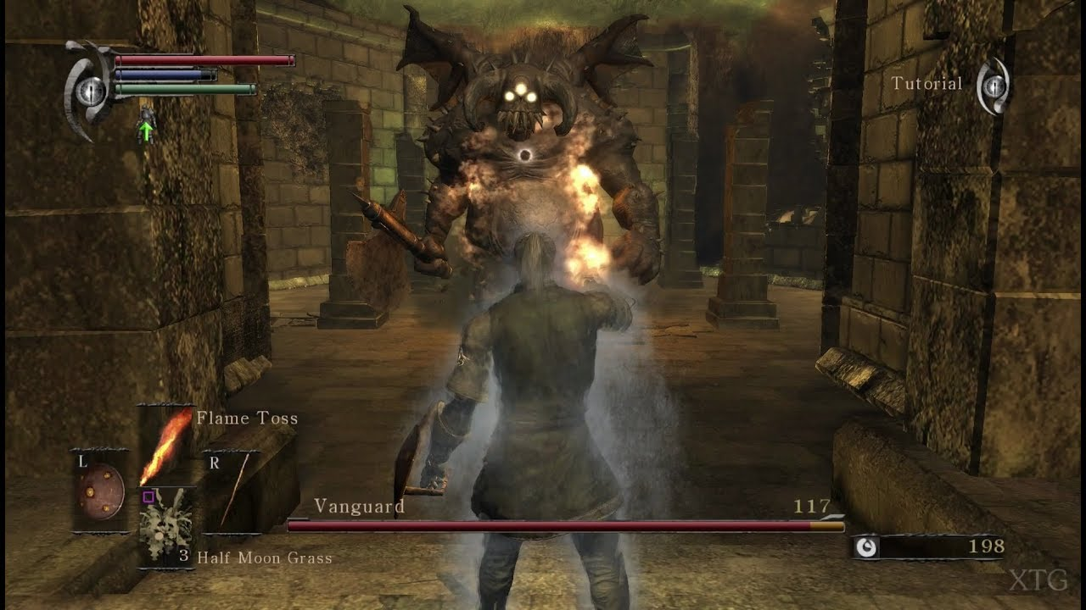

Hình 1.1. Gameplay Demon’s Souls 2009
Đến năm 2011, Dark Souls ra đời, kế thừa và mở rộng những ý tưởng từ Demon’s Souls. Tựa game này không chỉ nổi bật với độ khó thách thức, mà còn gây ấn tượng mạnh nhờ thiết kế thế giới liên kết chặt chẽ, nơi các khu vực được kết nối một cách logic và có ý nghĩa, khuyến khích người chơi khám phá mọi ngóc ngách. Cách kể chuyện trong Dark Souls mang tính gián tiếp, thông qua môi trường, vật phẩm và những mảnh ký ức rời rạc, tạo chiều sâu cho thế giới game và khơi gợi trí tưởng tượng của người chơi.
Nhờ những đặc điểm này, thuật ngữ Soulslike được dùng để chỉ những trò chơi sở hữu tính thử thách cao, thế giới có tính kết nối, và cơ chế kể chuyện gián tiếp, nơi trải nghiệm của người chơi trở thành yếu tố trung tâm, và chiến thắng chỉ đến khi họ thực sự nắm vững các cơ chế gameplay. Phong cách Soulslike đã trở thành nguồn cảm hứng cho nhiều nhà phát triển, góp phần hình thành một dòng game độc đáo, nơi sự khó khăn, khám phá và cảm giác chiến thắng tạo nên giá trị cốt lõi của trải nghiệm.
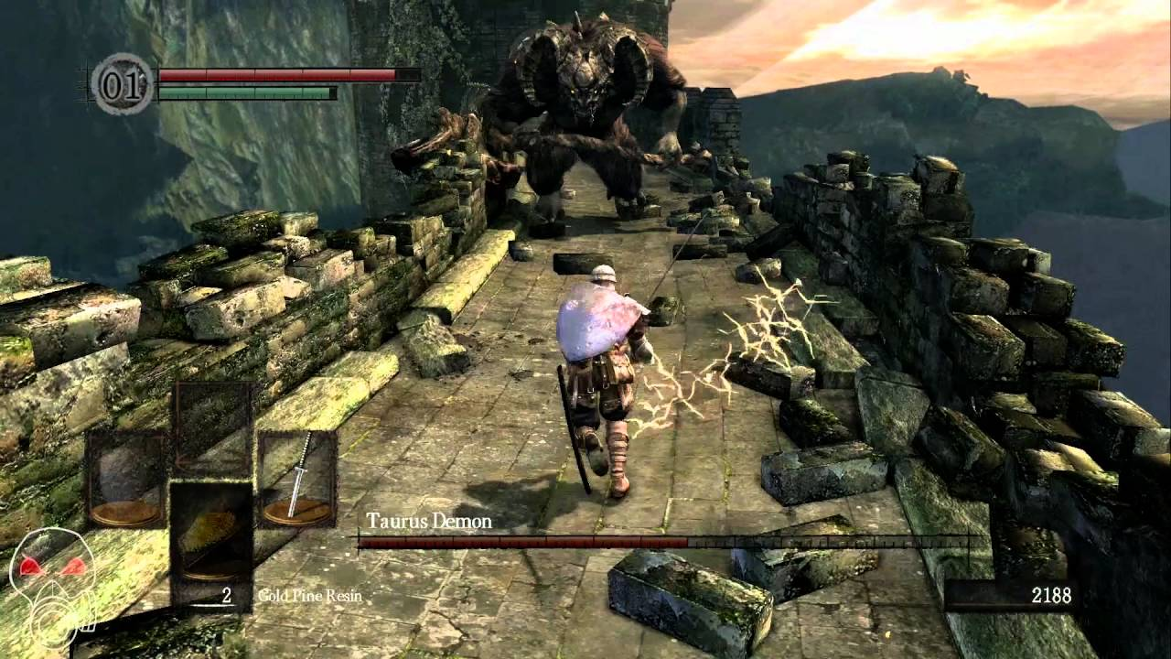

Hình 1.2. Gameplay Dark Souls 2011

Giới thiệu về Unity Engine
Unity là một trong những công cụ phát triển trò chơi phổ biến và được sử dụng rộng rãi nhất trên thế giới, do Unity Technologies phát triển và ra mắt lần đầu vào năm 2005. Unity là một game engine đa nền tảng, cho phép lập trình viên và nhà thiết kế phát triển trò chơi có thể chạy trên nhiều hệ điều hành và thiết bị khác nhau, bao gồm Windows, macOS, Android, iOS, và các hệ máy console như PlayStation, Xbox hay Nintendo Switch. Khả năng hỗ trợ đa nền tảng này giúp Unity trở thành một công cụ linh hoạt, thích hợp cho cả những dự án indie nhỏ lẻ và các sản phẩm thương mại quy mô lớn.
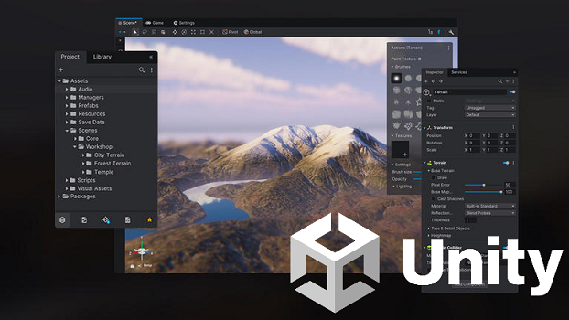

Hình 1.3. Unity Engine
Một trong những ưu điểm nổi bật của Unity là giao diện trực quan, hỗ trợ kéo thả (drag-and-drop) các tài nguyên và đối tượng, giúp nhà phát triển dễ dàng thiết kế cảnh, bố trí GameObject, và xây dựng hệ thống hoạt ảnh mà không cần viết quá nhiều code từ đầu. Unity tích hợp ngôn ngữ C#, mang lại sức mạnh lập trình hướng đối tượng, dễ học và dễ sử dụng, đồng thời cung cấp nhiều thư viện xử lý vật lý, animation, trí tuệ nhân tạo, networking và quản lý dữ liệu. Điều này giúp các nhà phát triển tiết kiệm thời gian và tạo ra cơ chế gameplay phức tạp một cách nhanh chóng. Ngoài ra, Unity Asset Store là một trong những điểm mạnh quan trọng, cung cấp một kho tài nguyên khổng lồ bao gồm mô hình 3D, mô hình 2D, hiệu ứng âm thanh, vật liệu, shader, script, plugin, và các bộ công cụ sẵn sàng sử dụng. Nhờ đó, các nhà phát triển có thể giảm đáng kể thời gian tạo asset từ đầu, đồng thời tăng tốc tiến độ dự án và duy trì chất lượng sản phẩm.
Trong những năm gần đây, Unity liên tục được cập nhật và nâng cấp. Unity 2021 tập trung vào cải thiện độ ổn định, tối ưu hóa quy trình làm việc và trải nghiệm cho người dùng, đồng thời hỗ trợ tốt hơn các plugin và công cụ bên thứ ba. Unity 2022 mang đến những cải tiến vượt trội về đồ họa, giúp các trò chơi hiển thị hình ảnh sống động, chi tiết và chân thực hơn. Phiên bản mới nhất, Unity 6, bổ sung các công nghệ hiện đại như trí tuệ nhân tạo nâng cao, thực tế ảo (VR/AR), hỗ trợ tốt hơn cho các hệ máy chơi game thế hệ mới, cùng các cải tiến về performance, rendering, và quản lý tài nguyên, khẳng định vị thế Unity là một trong những nền tảng phát triển game hàng đầu hiện nay.

Tính năng và ưu điểm
Unity cung cấp nhiều tính năng nổi bật hỗ trợ quá trình phát triển game. Những tính năng này giúp giảm thiểu thời gian, tăng hiệu suất, và tạo ra trải nghiệm mượt mà cho người chơi, có thể kể đến như:
- Unity hỗ trợ đa nền tảng, bao gồm PC, console, mobile, web và các thiết bị VR/AR. Điều này giúp trò chơi có thể dễ dàng tiếp cận nhiều đối tượng người chơi mà không cần phát triển riêng cho từng nền tảng.
- Giao diện trực quan cho phép nhà phát triển kéo thả GameObject, prefab và component, từ đó thiết kế cảnh, vật lý và animation mà không phải viết quá nhiều code.
- Ngôn ngữ C# tích hợp sẵn mang lại sức mạnh lập trình hướng đối tượng, dễ học, và có thư viện phong phú để xử lý networking, AI, animation, và quản lý dữ liệu.
- Asset Store gồm nhiều tài nguyên phong phú với mô hình 3D, 2D, hiệu ứng âm thanh, script và plugin sẵn có, giúp giảm đáng kể thời gian tạo asset và tối ưu hóa tiến độ dự án. Các tài nguyên này còn được kiểm duyệt, đảm bảo chất lượng và tương thích với nhiều phiên bản Unity.
- Sở hữu hệ sinh thái phong phú, bao gồm các cơ chế cài đặt vật lý, hệ thống hoạt ảnh, AI framework, công cụ cài đặt hệ thống mạng và visual scripting hỗ trợ phát triển các cơ chế gameplay phức tạp một cách dễ dàng.

So sánh với các engine khác
So với các engine khác như Unreal Engine hay Godot, Unity có những điểm mạnh riêng biệt:
- Unity: Nhẹ, dễ học, thân thiện với người mới, thích hợp cho các dự án nhỏ đến vừa. Có cộng đồng hỗ trợ rộng lớn và kho tài nguyên phong phú, giúp nhà phát triển tiết kiệm thời gian.
- Unreal Engine: Ưu điểm là đồ họa AAA chất lượng cao, xử lý vật lý tiên tiến và khả năng render mạnh mẽ. Tuy nhiên, engine này phức tạp, yêu cầu phần cứng mạnh và thời gian học tập lâu hơn, thường phù hợp với các dự án lớn và studio chuyên nghiệp.
- Godot: Miễn phí hoàn toàn, linh hoạt, dễ tùy biến. Tuy nhiên, kho tài nguyên và hệ sinh thái chưa phong phú như Unity, hạn chế một số dự án thương mại quy mô lớn.
Điểm nổi bật nhất của Unity là sự cân bằng giữa sức mạnh và tính dễ sử dụng, cùng với cộng đồng hỗ trợ rộng lớn và kho tài nguyên phong phú, giúp các nhà phát triển có thể nhanh chóng xây dựng, thử nghiệm, và hoàn thiện trò chơi trên nhiều nền tảng khác nhau. Chính điều này đã giúp Unity trở thành một trong những engine được ưa chuộng nhất trên thế giới hiện nay, và thường được khuyến nghị dành cho những người mới bước chân vào ngành lập trình game.

Các khái niệm cơ bản trong Unity

GameObject
Thành phần cơ bản nhất trong Unity, đại diện cho mọi đối tượng xuất hiện trong trò chơi, từ nhân vật, kẻ địch, vật phẩm, đến camera hay nguồn sáng. Mỗi GameObject có thể bao gồm nhiều Component khác nhau để xác định hình dáng, hành vi và cách tương tác với môi trường. Ví dụ, một nhân vật có thể là GameObject với Collider để xử lý va chạm, Rigidbody để áp dụng vật lý, và Script để điều khiển hành vi...
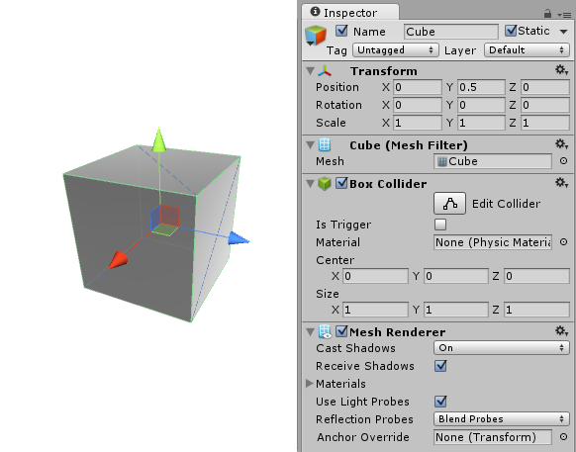

Hình 1.4. GameObject và các Component

Component
Các thành phần gắn vào GameObject để cung cấp chức năng cụ thể. Unity sử dụng cơ chế component-based, nghĩa là cùng một GameObject có thể kết hợp nhiều Component để mở rộng chức năng. Ví dụ, Collider xử lý va chạm, Rigidbody áp dụng trọng lực và các lực vật lý, Audio Source phát âm thanh, Script điều khiển logic gameplay. Cách tiếp cận này giúp tăng tính linh hoạt trong việc thiết kế các đối tượng phức tạp mà không cần viết toàn bộ code từ đầu.

Prefab
Là GameObject được lưu lại dưới dạng mẫu để tái sử dụng nhiều lần trong các Scene khác nhau. Việc sử dụng Prefab giúp tiết kiệm thời gian và đảm bảo tính nhất quán, đồng thời cho phép chỉnh sửa các bản sao một cách dễ dàng. Ví dụ, một loại kẻ địch có thể được tạo thành Prefab và dùng ở nhiều khu vực khác nhau mà vẫn giữ nguyên các thuộc tính và hành vi của chúng.
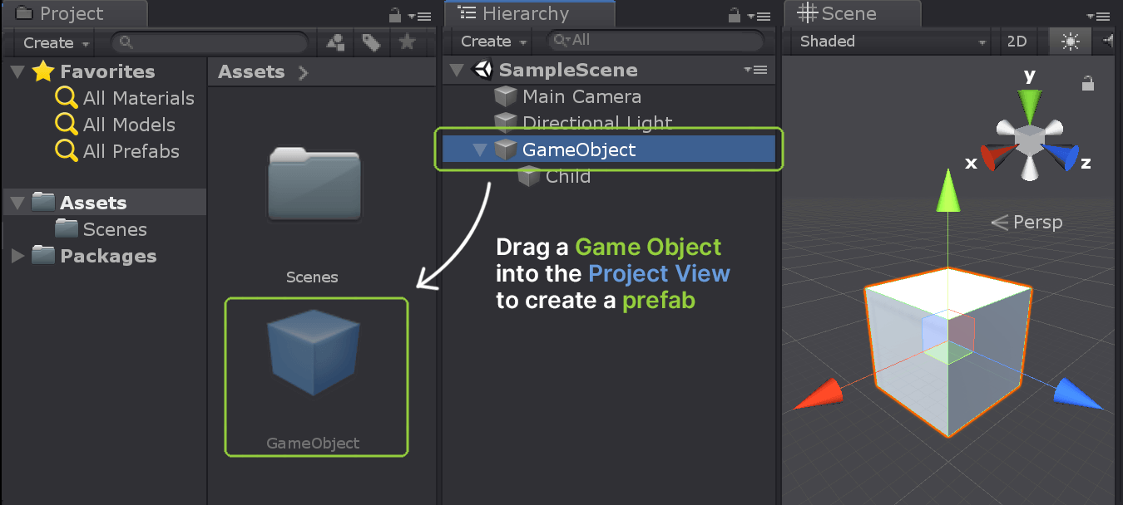

Hình 1.5. Prefab và cách tạo

Scene
Không gian làm việc trong Unity, nơi chứa tất cả các GameObject. Một Scene có thể bao gồm môi trường, ánh sáng, camera và các yếu tố gameplay khác. Unity cho phép tạo nhiều Scene để phân chia trò chơi thành các khu vực riêng biệt, giúp quản lý và triển khai dự án hiệu quả hơn.

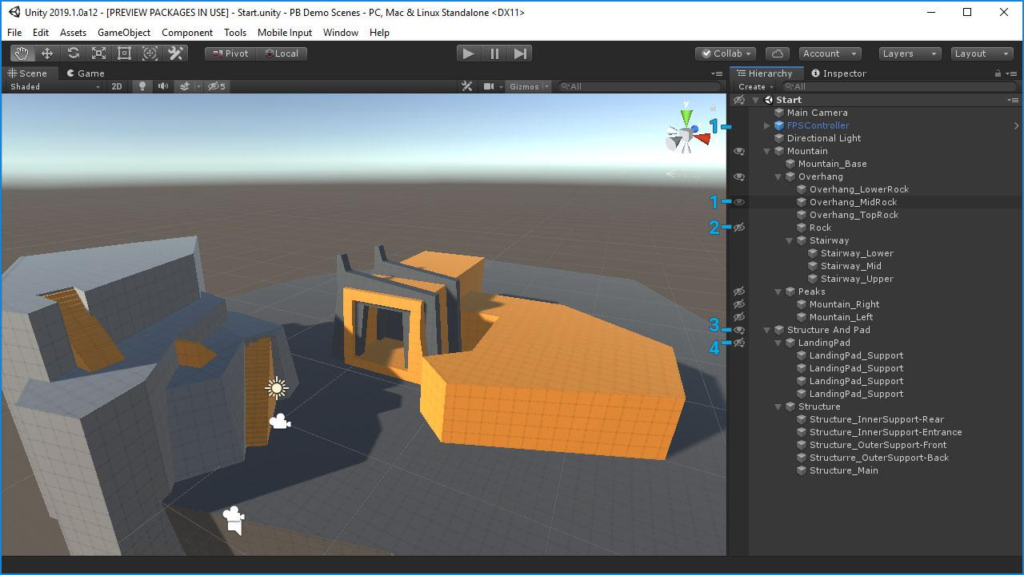

Hình 1.6. Scene trong Unity

Script
Nơi lập trình logic điều khiển GameObject và cơ chế gameplay. Trong Unity, Script được viết bằng ngôn ngữ C# và gắn trực tiếp vào GameObject như một Component. Script có thể xử lý các sự kiện như tấn công, di chuyển, sử dụng vật phẩm hoặc phản ứng với môi trường. Đây là công cụ chính để triển khai các cơ chế phức tạp trong trò chơi.

Animator và Animation
Hệ thống quản lý hoạt ảnh, điều khiển chuyển động của nhân vật, kẻ địch, vật thể và hiệu ứng trong game. Animator giúp thiết lập trạng thái, chuyển cảnh và phối hợp các Animation một cách mượt mà, giúp cài đặt chuyển động cho nhân vật một cách đơn giản và không bị gián đoạn.

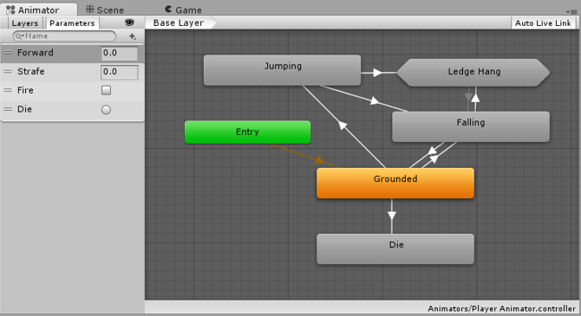

Hình 1.7. Hoạt ảnh và mối liên kết trong Animator

Ngôn ngữ và công nghệ sử dụng
Đồ án sử dụng C# làm ngôn ngữ lập trình chính. Đây là ngôn ngữ được Unity hỗ trợ toàn diện, có cú pháp rõ ràng, dễ bảo trì và phù hợp cho việc xây dựng các thành phần gameplay, xử lý logic và quản lý hệ thống trong game.
Công nghệ cốt lõi là Unity Engine, một bộ công cụ phát triển trò chơi đa nền tảng, hỗ trợ cả 2D và 3D. Unity cung cấp kiến trúc dựa trên component, tích hợp sẵn hệ thống vật lý, ánh sáng, âm thanh và quản lý tài nguyên, từ đó giúp rút ngắn thời gian lập trình các chức năng cơ bản.
Ngoài ra, một số công cụ hỗ trợ khác cũng được áp dụng như Unity Asset Store (tài nguyên sẵn có), Git (quản lý mã nguồn). Việc kết hợp C# với Unity cùng các công cụ hỗ trợ khác giúp quá trình phát triển đồ án đạt hiệu quả, vừa đảm bảo tính linh hoạt trong lập trình, vừa tận dụng được hệ sinh thái phong phú để tiết kiệm thời gian.

Ngôn ngữ lập trình C#
C# (đọc là “C sharp”) là một ngôn ngữ lập trình bậc cao do Microsoft phát triển, ra mắt lần đầu vào năm 2000 cùng với nền tảng .NET Framework. Ngôn ngữ này được thiết kế với mục tiêu kết hợp sức mạnh của C++ và sự đơn giản, an toàn của Java, đồng thời tận dụng tối đa hệ sinh thái .NET.
C# thuộc nhóm lập trình hướng đối tượng (OOP), hỗ trợ đầy đủ các đặc tính như kế thừa, đa hình, đóng gói và trừu tượng hóa. Ngoài ra, C# còn tích hợp nhiều đặc điểm hiện đại như quản lý bộ nhớ tự động (garbage collection), xử lý ngoại lệ, lập trình bất đồng bộ (async/await), và khả năng tương tác mạnh mẽ với các thư viện .NET.
Đặc biệt, trong Unity Engine, toàn bộ hệ thống scripting hiện nay đều dựa trên ngôn ngữ C#. Điều này có nghĩa là mọi logic gameplay, xử lý sự kiện hay quản lý đối tượng trong trò chơi đều được triển khai bằng C#. Do đó, việc sử dụng C# trong đồ án cũng là yêu cầu tất yếu khi phát triển game trên Unity.

Các công cụ hỗ trợ
Đồ án sử dụng một số công cụ và thư viện hỗ trợ để tiết kiệm thời gian phát triển và nâng cao chất lượng đồ họa. Một trong những nguồn quan trọng là Unity Asset Store, nơi cung cấp đa dạng các tài nguyên 3D, 2D, âm thanh, hiệu ứng, animation, và script sẵn. Thông qua Asset Store, ta có thể nhanh chóng tích hợp các mô hình quái vật, vũ khí, và hiệu ứng phép thuật vào game mà không phải tự tạo từ đầu, giúp rút ngắn đáng kể thời gian sản xuất.
Mixamo là công cụ thứ hai được sử dụng để phát triển đồ án, chuyên về cung cấp hoạt ảnh nhân vật. Mixamo cho phép rigging và skinning tự động, đồng thời cung cấp hàng trăm chuyển động cơ bản như đi bộ, chạy, nhảy, tấn công, hoặc phòng thủ. Trong dự án, các nhân vật AI và boss được import animation từ Mixamo, sau đó tùy chỉnh thêm trong Unity Animator, giúp cho chuyển động của nhân vật được mượt mà và chính xác về logic.
Bên cạnh các công cụ trực tiếp phục vụ phát triển trò chơi, đồ án còn sử dụng Git như một giải pháp quản lý mã nguồn. Git giúp lưu trữ toàn bộ tiến trình phát triển, theo dõi chi tiết lịch sử thay đổi của từng tệp và cho phép quay lại các phiên bản trước đó khi cần thiết. Dù dự án được thực hiện cá nhân, việc áp dụng Git vẫn mang lại nhiều lợi ích, chẳng hạn như đảm bảo an toàn dữ liệu, tránh rủi ro mất mã nguồn và duy trì sự ổn định trong quá trình thử nghiệm, chỉnh sửa. Thông qua Git, quá trình làm việc trở nên khoa học hơn, đồng thời cũng thể hiện tính chuyên nghiệp trong phát triển phần mềm.

CHƯƠNG 2. THIẾT KẾ GAME LOWSOULS

Ý tưởng và định hướng phát triển
Đồ án được xây dựng dựa trên ý tưởng tái hiện lại những cơ chế cốt lõi của dòng game hành động nhập vai (ARPG), trong đó đặc biệt chịu ảnh hưởng từ phong cách “Soulslike” nổi tiếng. Đây là một thể loại trò chơi được biết đến rộng rãi với mức độ thử thách cao, nơi người chơi phải kết hợp khả năng phản xạ nhanh, sự kiên nhẫn và tư duy chiến thuật để vượt qua các chướng ngại vật và đối thủ. Việc lựa chọn phong cách này làm định hướng phát triển không chỉ nhằm tạo ra một sản phẩm thử nghiệm có tính hấp dẫn mà còn để rèn luyện quá trình nghiên cứu, phân tích và cài đặt các hệ thống đặc trưng của một thể loại game phức tạp.
Đồ án tập trung vào việc tìm hiểu và triển khai các hệ thống quan trọng, chẳng hạn như cơ chế chiến đấu mang tính chiến thuật, hệ thống thể lực gắn liền với các hành động của nhân vật, cùng với các yếu tố điều khiển và quản lý dữ liệu cần thiết để hình thành nên một trải nghiệm cơ bản. Cách tiếp cận này giúp người thực hiện nắm vững quy trình xây dựng và tổ chức một dự án game, từ khâu thiết kế ý tưởng đến việc hiện thực hóa thành sản phẩm chạy được trong môi trường thực tế.

Tóm tắt diễn biến và nội dung game
Người chơi tỉnh dậy trong một hầm ngục tăm tối và ẩm thấp, hoàn toàn không có giáp trụ hay hành trang, chỉ còn một vũ khí thô sơ trên tay. Không rõ lý do vì sao mình bị giam giữ tại nơi này, người chơi buộc phải bước đi trong mê cung hầm ngục đầy rẫy những xác sống, tù nhân biến dạng và những sinh vật bị bỏ quên. Mỗi bước tiến sâu hơn vào bên trong đều là một thử thách sinh tử, buộc người chơi phải chiến đấu, tận dụng vũ khí nhặt được và trang bị tìm thấy để sống sót. Qua từng trận chiến, người chơi dần mạnh mẽ hơn, đủ sức đối mặt với những hiểm nguy ngày càng khốc liệt. Ở cuối hành trình, một con quái vật khổng lồ trấn giữ lối ra, như bức tường chắn cuối cùng ngăn mọi kẻ vượt thoát. Sau một trận chiến cam go, kẻ gác ngục ngã xuống và cánh cửa dẫn đến khu vực tiếp theo hiện ra. Câu chuyện tạm thời khép lại khi người chơi bước qua cánh cửa ấy để tiếp tục cuộc hành trình tìm kiếm sự thật.
Diễn biến trò chơi tuân theo chu kỳ quen thuộc của thể loại hành động nhập vai: khám phá – đối đầu – hồi phục – tiếp tục thử thách. Ở giai đoạn khám phá, người chơi di chuyển qua các khu vực được thiết kế liên thông, tìm hiểu địa hình, cơ chế ẩn giấu và các nguồn tài nguyên cần thiết. Tiếp đó là giai đoạn đối đầu, khi nhân vật phải chiến đấu với những kẻ địch có hành vi AI đa dạng, đòi hỏi sự quan sát kỹ lưỡng và khả năng phản xạ chuẩn xác. Sau mỗi trận chiến, người chơi cần hồi phục thể lực và tài nguyên, tận dụng các điểm nghỉ để chuẩn bị cho những thử thách tiếp theo. Chu kỳ này được lặp lại liên tục, tạo nên nhịp điệu đặc trưng của trò chơi và mang đến cảm giác tiến bộ rõ rệt khi người chơi ngày càng thành thạo hơn trong việc điều khiển nhân vật.
Bên cạnh yếu tố chiến đấu, trò chơi cũng đề cao sự căng thẳng và cảm giác rủi ro, khi mỗi quyết định đều có thể dẫn đến hậu quả rõ rệt. Việc di chuyển bất cẩn hoặc tấn công thiếu tính toán có thể khiến nhân vật nhanh chóng rơi vào tình trạng bất lợi. Ngược lại, sự kiên nhẫn quan sát và tận dụng hợp lý cơ chế chiến đấu sẽ mang lại cho người chơi cảm giác thỏa mãn khi vượt qua những thử thách khó khăn.

Điểm mạnh và đặc trưng trong lối chơi
Trò chơi được định hình theo phong cách Soulslike, nhấn mạnh sự căng thẳng và tính chiến thuật trong từng pha giao chiến. Điểm nổi bật nằm ở cơ chế quản lý thể lực: mọi hành động như tấn công, lăn né hay chặn đòn đều tiêu hao một phần thể lực, buộc người chơi phải suy nghĩ cẩn trọng trước khi ra quyết định. Nhờ vậy, chiến đấu không chỉ là việc ra đòn liên tục, mà trở thành một quá trình cân nhắc, quan sát và lựa chọn thời điểm chính xác.
Hệ thống khóa mục tiêu giúp tăng tính tập trung, đặc biệt khi đối đầu với những kẻ thù nguy hiểm hoặc khi có nhiều đối thủ xuất hiện cùng lúc. Ngoài ra, kẻ địch trong trò chơi được xây dựng với hành vi AI đa dạng, có khả năng thay đổi chiến thuật hoặc tạo áp lực bất ngờ, khiến người chơi không thể lặp lại một công thức chiến đấu duy nhất.
Yếu tố khám phá và quản lý tài nguyên cũng đóng vai trò quan trọng trong trải nghiệm. Người chơi phải quyết định khi nào nên sử dụng vật phẩm hồi phục, khi nào nên mạo hiểm tiến vào khu vực chưa biết, và khi nào nên rút lui để chuẩn bị cho trận chiến tiếp theo.

Thiết kế kịch bản và cơ chế trò chơi
Trò chơi được xây dựng xoay quanh kịch bản đơn giản, tập trung nhiều hơn vào cơ chế chiến đấu và cảm giác thử thách. Việc thiết kế không đặt nặng một cốt truyện phức tạp hay các đoạn đối thoại dài, mà ưu tiên tạo ra những tình huống chiến đấu và rèn luyện kỹ năng cho người chơi. Song, trò chơi vẫn được xây dựng xoay quanh một kịch bản cố định, giúp cho trải nghiệm của người chơi trở nên mạch lạc, dễ theo dõi tiến trình của nhân vật trong suốt hành trình.

Cách chơi chính và trải nghiệm người chơi
Người chơi điều khiển nhân vật chính từ góc nhìn thứ ba (third-person), tham gia vào các trận chiến trong môi trường giả tưởng. Trải nghiệm được định hình theo phong cách hành động nhập vai: nhân vật di chuyển tự do, có thể tấn công, né tránh, đỡ đòn và sử dụng vật phẩm hồi phục.
Nhịp độ chơi mang tính căng thẳng, mỗi hành động đều phải tính toán kỹ vì kẻ địch có thể gây sát thương lớn. Trải nghiệm chính mà trò chơi muốn mang lại là cảm giác “chinh phục sau thất bại”: người chơi nhiều lần gục ngã, học hỏi từ sai lầm, quan sát hành vi kẻ địch, rồi cuối cùng giành chiến thắng. Đây cũng là một đặc trưng của thể loại Soulslike nói riêng, hay các trò chơi mang độ khó cao nói chung.

Các cơ chế cốt lõi của trò chơi
Các cơ chế cơ bản trong trò chơi được xây dựng xoay quanh chiến đấu và quản lý tài nguyên:
- Thể lực (Stamina): Mọi hành động quan trọng của nhân vật như tấn công, né lăn hay đỡ đòn đều tiêu hao thể lực. Khi thanh thể lực giảm xuống mức thấp hoặc cạn kiệt, nhân vật sẽ không thể thực hiện một số hành động cơ bản, rơi vào trạng thái dễ bị tổn thương và buộc người chơi phải tính toán kỹ lưỡng các hành động sẽ thực hiện.
- Tấn công: Nhân vật có thể sử dụng vũ khí cận chiến để thực hiện các đòn đánh thường hoặc đòn mạnh. Mỗi loại vũ khí có tốc độ, sát thương và tầm đánh riêng, tạo ra sự đa dạng trong lối chơi và buộc người chơi lựa chọn chiến thuật phù hợp với từng tình huống. Việc kết hợp các loại đòn đánh khác nhau giúp tăng tính chiến thuật và trải nghiệm phong phú.
- Đỡ đòn: Khi đối mặt với các đòn tấn công, người chơi có thể đưa vũ khí hoặc khiên lên để phòng thủ. Lượng sát thương mà người chơi nhận vào khi đỡ đòn sẽ tuỳ thuộc vào vũ khí được sử dụng để phòng thủ. Hệ thống đỡ đòn giảm sát thương nhận vào, đồng thời tạo cơ hội phản công hoặc điều chỉnh vị trí chiến đấu, giúp nhân vật tồn tại lâu hơn trong trận chiến.
- Hồi máu: gười chơi có giới hạn số lần hồi máu thông qua vật phẩm hồi phục. Việc sử dụng đúng lúc và cân bằng giữa tấn công và phòng thủ là yếu tố quyết định nhịp độ trận chiến, đồng thời tạo cảm giác căng thẳng và thử thách khi phải chiến đấu một cách có tính toán với nguồn tài nguyên hạn chế.
- Hệ thống “Chết/Hồi sinh”: Khi nhân vật bị hạ gục, trò chơi không kết thúc ngay lập tức mà đưa người chơi trở lại một điểm hồi sinh nhất định. Người chơi phải học hỏi từ thất bại trước, quan sát lại hành vi của kẻ địch và điều chỉnh chiến thuật cho phù hợp. Qua việc lặp lại những trải nghiệm thất bại và học hỏi, người chơi dần nắm bắt được nhịp điệu chiến đấu, cải thiện phản xạ và khả năng quản lý tài nguyên một cách chủ động.
- Điểm hồi sinh: Điểm hồi sinh vừa là nơi lưu tiến trình của người chơi, vừa cho phép hồi phục máu, thể lực và chuẩn bị cho các thử thách tiếp theo. Đây là cơ chế quan trọng để cân bằng nhịp độ chơi: người chơi có thời gian nghỉ ngơi, đánh giá tình hình, nạp lại nguồn lực và lập kế hoạch cho các trận chiến sắp tới. Đồng thời, việc chỉ lưu tiến trình của người chơi khi người chơi tương tác với điểm hồi sinh cũng làm tăng độ khó của trò chơi một cách đáng kể, khi luôn phải đối mặt với khả năng có thể mất tiến trình nếu thất bại hay chưa kịp lưu game.

Các phần tử chính trong trò chơi
- Nhân vật chính: Là nhân vật do người chơi điều khiển, sở hữu các chỉ số cơ bản như máu, thể lực, sát thương và khả năng phòng thủ. Người chơi cần quản lý các chỉ số này trong suốt quá trình khám phá và chiến đấu, đồng thời kết hợp các hành động tấn công, né tránh và phòng thủ để vượt qua thử thách.

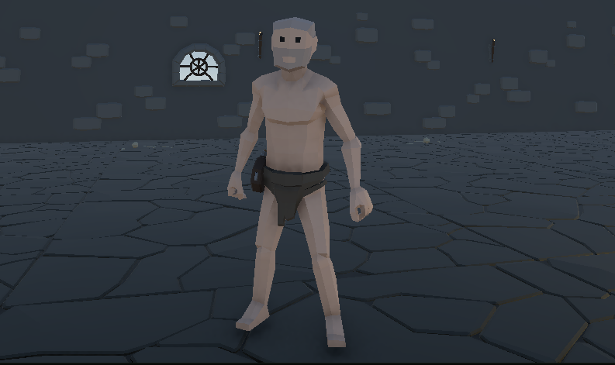

Hình 2.1. Nhân vật chính (Người chơi)
- Kẻ địch: Xuất hiện rải rác trong các khu vực, đóng vai trò tạo nhịp độ và duy trì sự căng thẳng. Mỗi loại kẻ địch có cách tấn công riêng, từ những đòn đơn giản dễ né tránh đến các chiêu thức bất ngờ buộc người chơi phải cảnh giác. Điều này giúp trò chơi tránh sự lặp lại, đồng thời giúp người chơi làm quen với cơ chế của trò chơi.
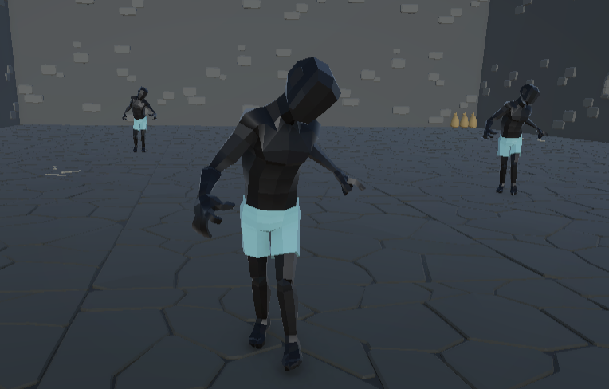

Hình 2.2. Kẻ địch

- Boss: thường có kích thước, sức mạnh và bộ chiêu thức vượt trội so với quái thường. Boss được thiết kế để thử thách toàn diện khả năng của người chơi: quan sát, quản lý thể lực, chọn thời điểm, và kiên nhẫn. Mỗi trận đấu boss đều mang lại cảm giác kịch tính và thành tựu khi vượt qua.
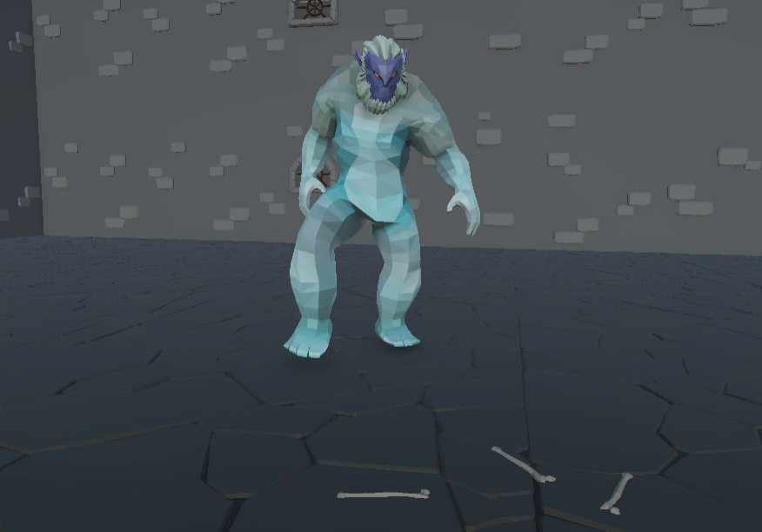

Hình 2.3. Boss
- Bản đồ (Map): Không gian chơi được thiết kế thành các khu vực liền mạch, kết hợp cả không gian mở nhỏ và hành lang hẹp để thay đổi nhịp độ chiến đấu. Đối với Boss, thường sẽ là các khu vực lớn và độc lập giúp người chơi có thể tập trung hơn khi đối đầu với loại kẻ địch này.
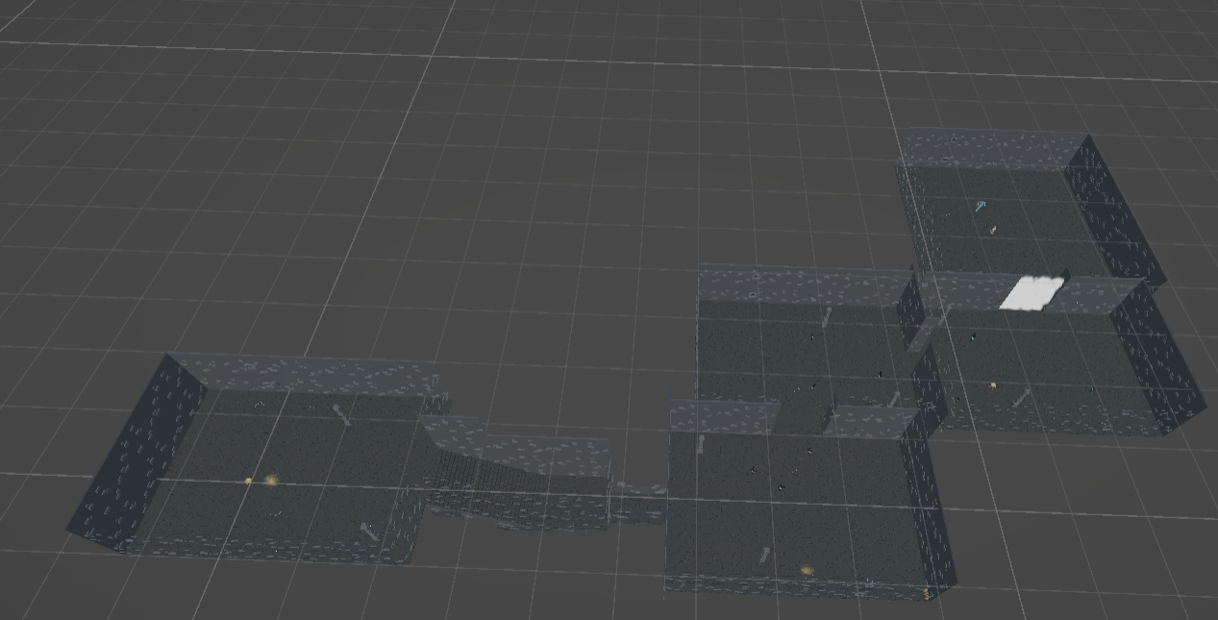

Hình 2.4. Bản đồ của game

- Vũ khí và trang bị: Không chỉ là công cụ tấn công, mà còn định hình phong cách chiến đấu của người chơi. Hệ thống vũ khí đa dạng giúp tăng chiều sâu trải nghiệm, giúp trò chơi thú vị hơn, thay vì chỉ sử dụng 1 vũ khí duy nhất. Bên cạnh đó, hệ thống giáp và khiên cũng đóng vai trò quan trọng trong việc giảm sát thương nhận vào. Việc kết hợp giữa vũ khí và giáp tạo nên sự cân bằng giữa tấn công và phòng thủ.
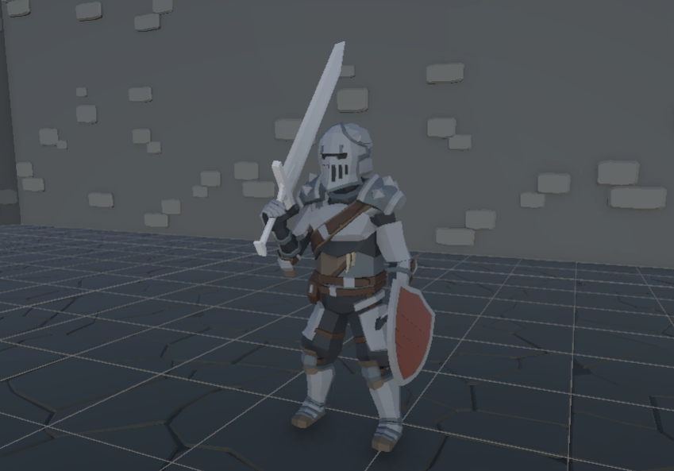

Hình 2.5. Người chơi đã trang bị vũ khí và giáp trụ
- Điểm hồi sinh: Vừa là nơi nghỉ ngơi, hồi phục máu/thể lực, vừa là cơ chế “reset” kẻ địch để người chơi luyện tập hoặc thử lại, đồng thời cũng giúp lưu lại tiến trình của người chơi.

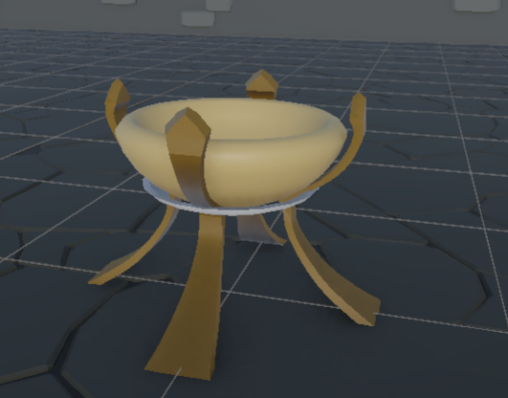

Hình 2.6. Điểm dịch chuyển
- Vật phẩm hồi phục: Giúp người chơi khôi phục lượng máu đã mất, thường dưới dạng bình hồi phục. Số lượng vật phẩm này được giới hạn, buộc người chơi phải tính toán kỹ thời điểm sử dụng.
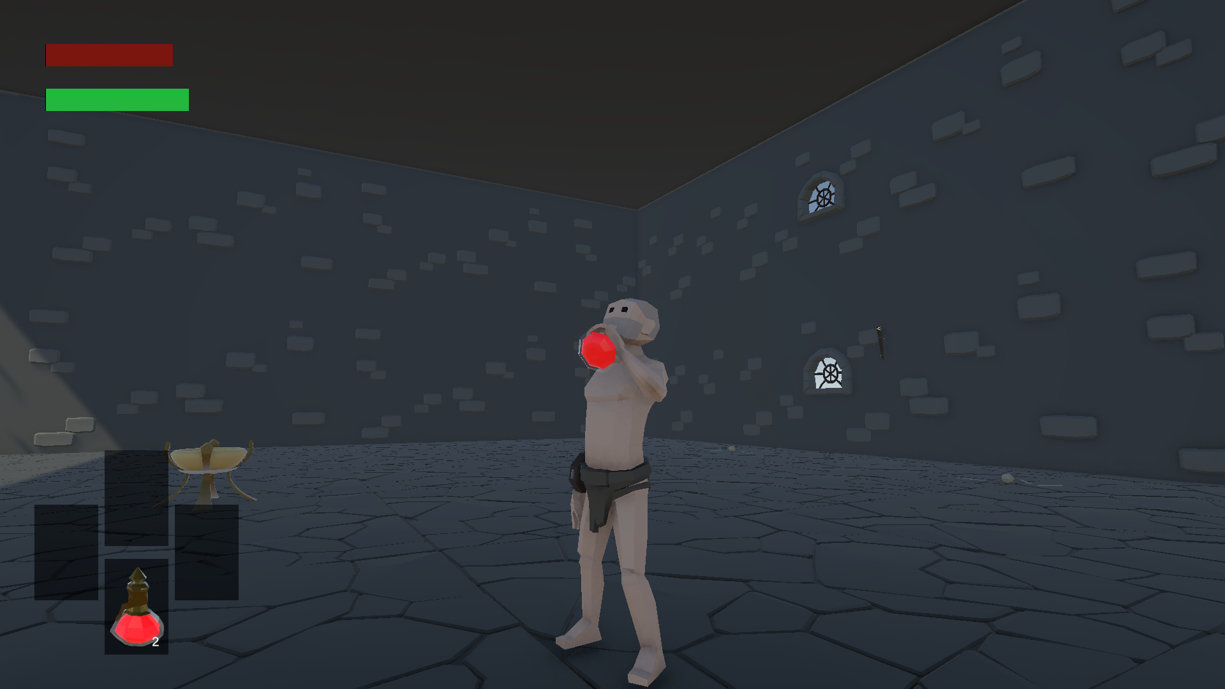
Hình 2.7. Người chơi sử dụng vật phẩm hồi phục

Thiết kế giao diện và điều khiển

Flowchart xử lý
Flowchart xử lý chính:
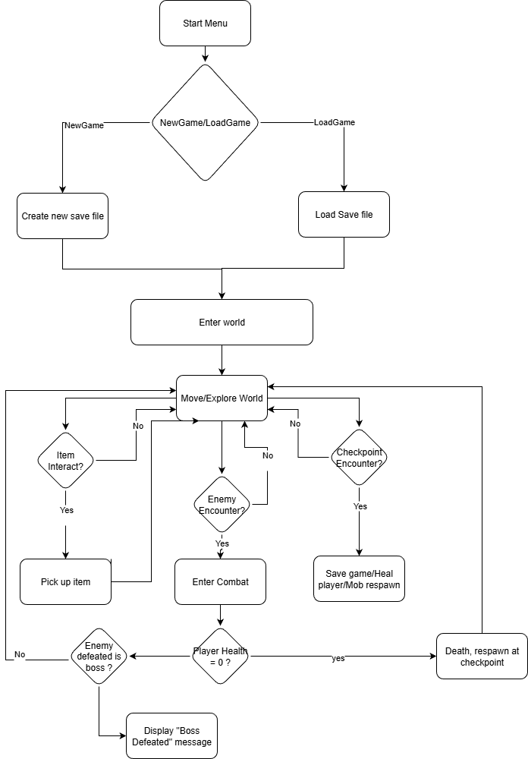

Hình 2.8. Flowchart xử lý game

Mô tả luồng xử lý:
- Start Menu: Màn hình chính khi người chơi khởi động game, hiển thị tên trò chơi và các nút lựa chọn chính.
- Create new game: Sau khi chọn nút New Game, tiến trình chơi mới sẽ được tạo
- Load save file: Sau khi chọn nút Load Game, hiển thị danh sách các save file cũ. Người chơi chọn một file để vào game, hoặc nhấn phím “E” để xóa save. Khi chọn xóa sẽ có thông báo xác nhận Yes / No (Yes = xóa, No = quay lại danh sách save).
- Enter World: Sau khi tạo save mới hoặc load save cũ, nhân vật chính sẽ xuất hiện tại vị trí khởi đầu trên bản đồ (hoặc tại checkpoint gần nhất nếu load save).
- Move/Explore World: Người chơi điều khiển nhân vật trong bản đồ tuyến tính, tự do di chuyển, khám phá các khu vực.
- Pick Up Item: Khi bắt gặp vật phẩm trên đường, người chơi có thể nhặt vật phẩm.
- Save game/Heal player/Mob respawn: Khi gặp điểm hồi sinh, người chơi có thể tương tác với điểm hồi sinh để lưu tiến trình chơi, hồi phục tại điểm hồi sinh hoặc dịch chuyển đến các điểm hồi sinh đã tương tác trước đó. Khi người chơi hồi phục hoặc dịch chuyển, các kẻ địch nhỏ cũng sẽ được hồi sinh.
- Enter Combat: Khi va chạm với kẻ địch, người chơi có thể thực hiện hành động combat: tấn công, né, đỡ, hồi máu, để đánh bại kẻ địch hoặc tiếp tục di chuyển khám phá.
- Death, respawn at checkpoint: Khi hết máu, nhân vật sẽ tạm thời vào trạng thái tử, và sẽ quay trở lại điểm hồi sinh cuối cùng mà người chơi tương tác.
- Display Boss Defeated Message: Sau khi đánh bại trùm, thông báo sẽ được hiển thị và người chơi hoàn thành game.

UI chính trong trò chơi
Giao diện người chơi được thiết kế nhằm cung cấp thông tin thiết yếu cho người chơi trong suốt quá trình chơi game. Các giao diện này sẽ hiển thị các trạng thái cơ bản của nhân vật, trang bị và các chỉ số quan trọng, đồng thời phản hồi trực tiếp từ các hành động của người chơi.

UI trang bị
UI trang bị sẽ bao gồm các thông tin như:
- Các ô trang bị vũ khí tay trái/tay phải: Cho biết người chơi đang trang bị các vũ khí gì. Người chơi có thể gỡ hoặc trang bị các vũ khí đã có ở túi đồ cho các ô trang bị này để sử dụng, thay đổi linh hoạt giúp phù hợp với phong cách trong chiến đấu.
- Các ô trang bị giáp: Bao gồm phần đầu, giáp thân, giáp tay và giày. Tương tự như các ô trang bị vũ khí, người chơi cũng có thể tuỳ chỉnh phần trang bị giáp trụ một cách linh hoạt.
- Các ô trang bị vật phẩm: Người chơi có thể tuỳ chọn các vật phẩm hỗ trợ thêm cho chiến đấu, chẳng hạn như bình hồi máu. Khác với các trang bị vũ khí và giáp trụ, số lần sử dụng của các vật phẩm này có giới hạn, từ đó người chơi cần phải tính toán hợp lý trong việc sử dụng.
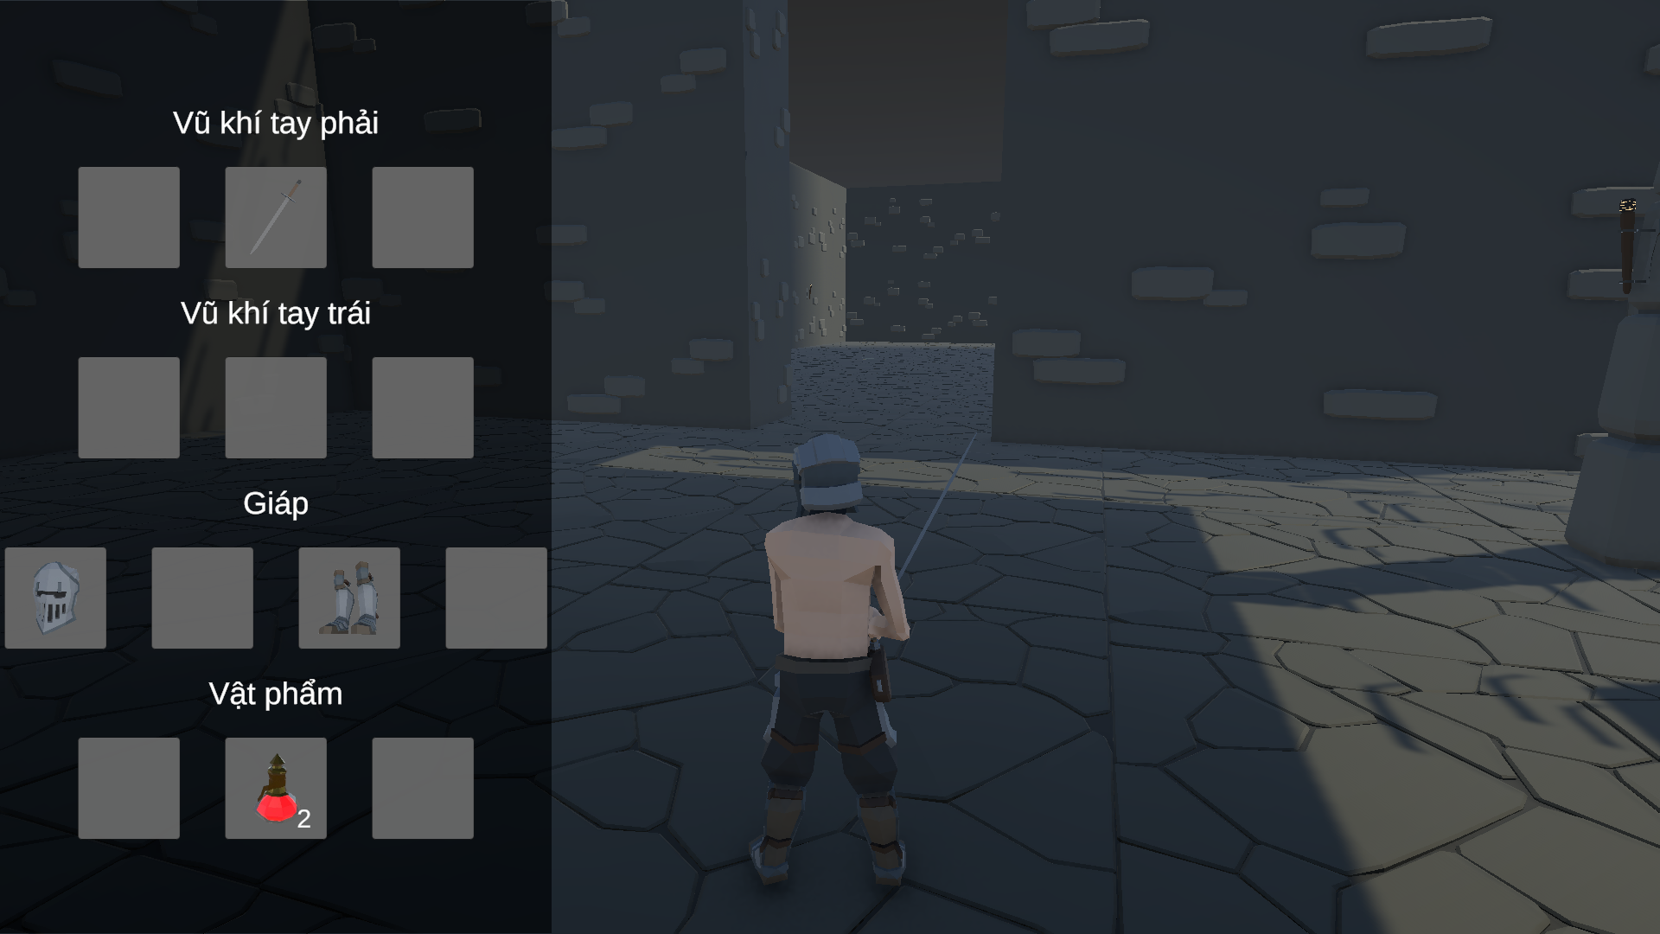

Hình 2.9. UI trang bị

UI danh sách vật phẩm
UI danh sách vật phẩm sẽ bao gồm các ô danh sách vật phẩm mà người dùng hiện có. Khi người dùng chọn vào một ô trang bị tại UI trang bị, danh sách các vật phẩm mà người dùng hiện có thuộc loại trang bị đó sẽ được hiển thị. Người dùng sau đó có thể chọn vật phẩm tại danh sách và trang bị cho nhân vật, hoặc bỏ trang bị vật phẩm tại ô trang bị với nút “Q”.
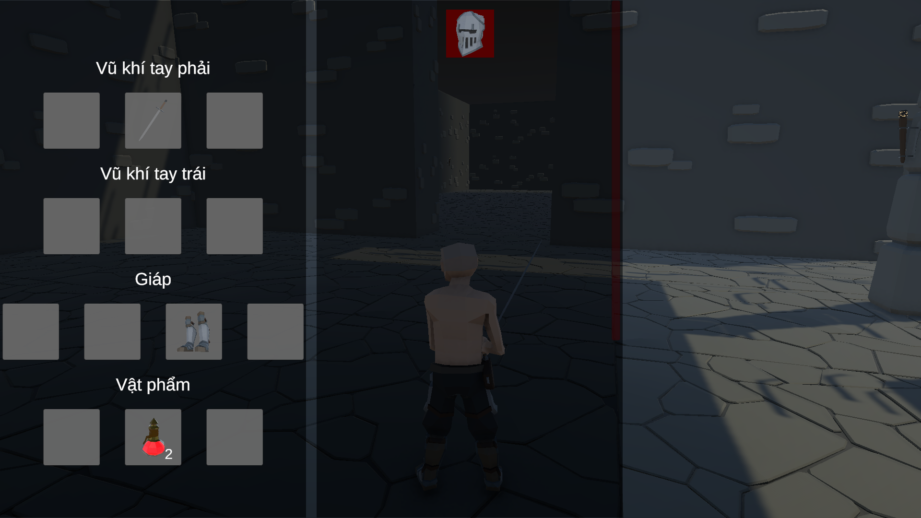
Hình 2.10. UI danh sách trang bị mũ

UI điểm dịch chuyển
UI điểm dịch chuyển sẽ bao gồm các UI:
- UI kích hoạt điểm dịch chuyển: Khi người chơi lần đầu tương tác với điểm dịch chuyển, thông báo “Tìm thấy thánh tích” sẽ được hiển thị lên màn hình. Điểm dịch chuyển sau đó sẽ được kích hoạt.
- UI dịch chuyển: Sau khi một điểm dịch chuyển đã được kích hoạt, người chơi có thể tương tác với điểm dịch chuyển đó để hồi phục và dịch chuyển tới các điểm dịch chuyển đã được kích hoạt bằng cách chọn nút “Dịch chuyển”. UI danh sách điểm dịch chuyển sẽ được hiển thị.
- UI danh sách điểm dịch chuyển: Người dụng chọn một điểm dịch chuyển trên danh sách, sau đó sẽ được dịch chuyển đến điểm đã chọn và hồi phục lại lượng máu và vật phẩm hồi máu.
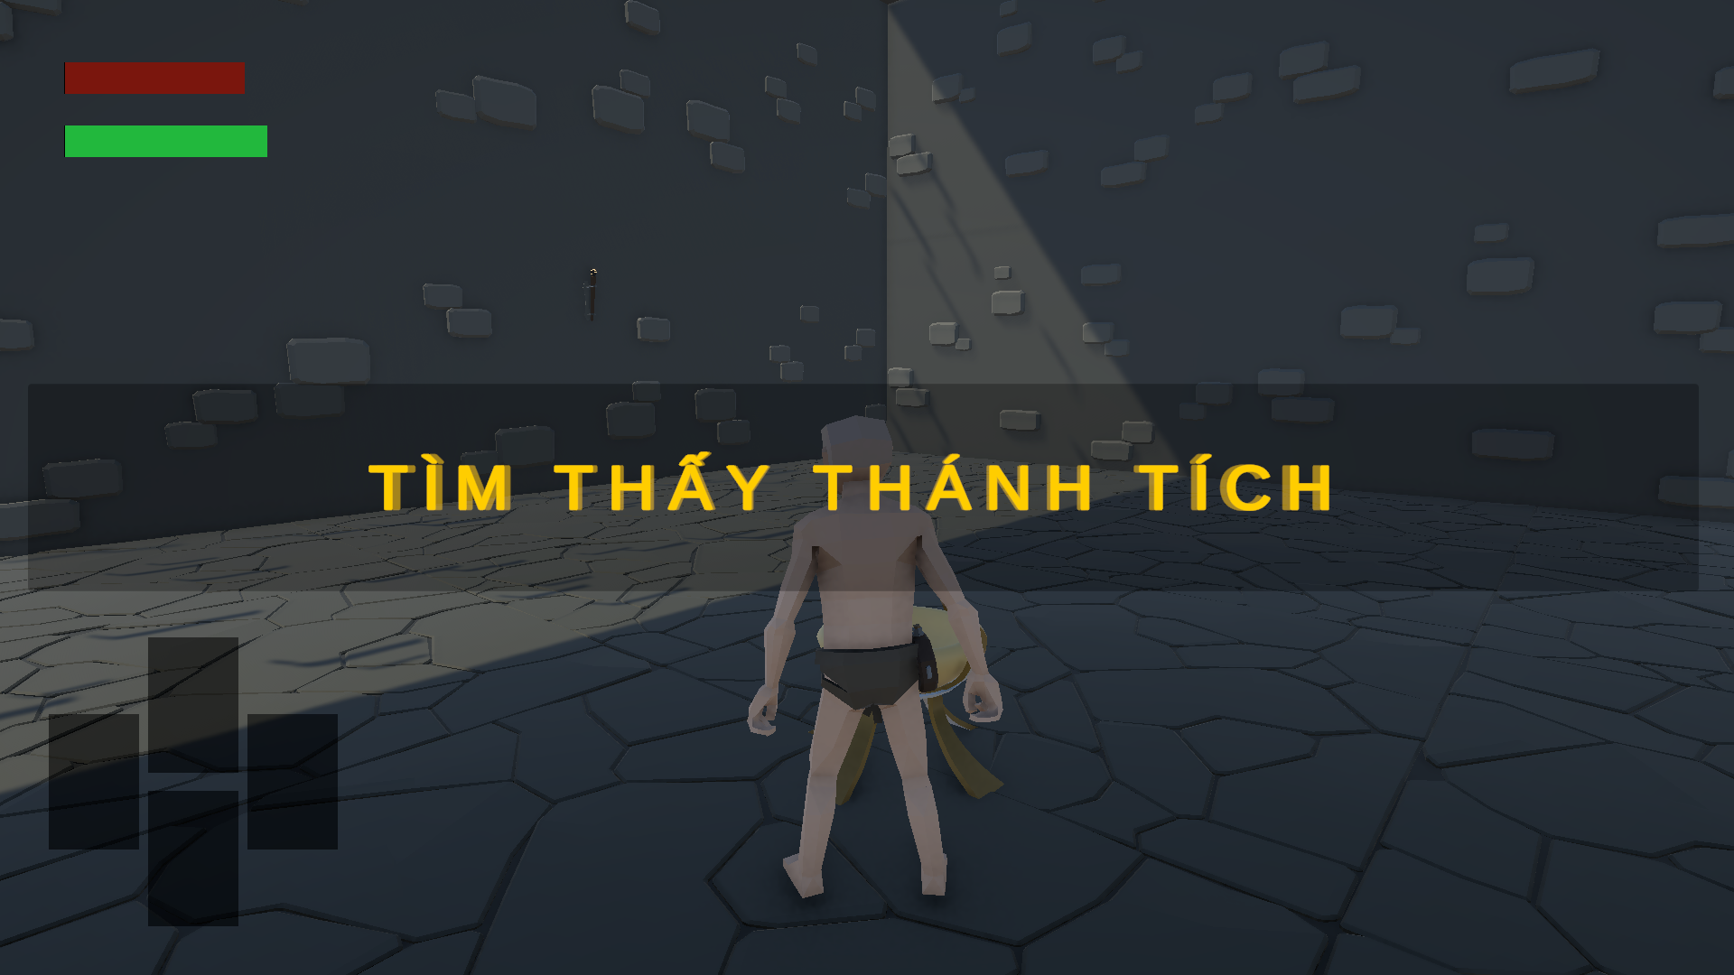

Hình 2.11. UI kích hoạt điểm dịch chuyển

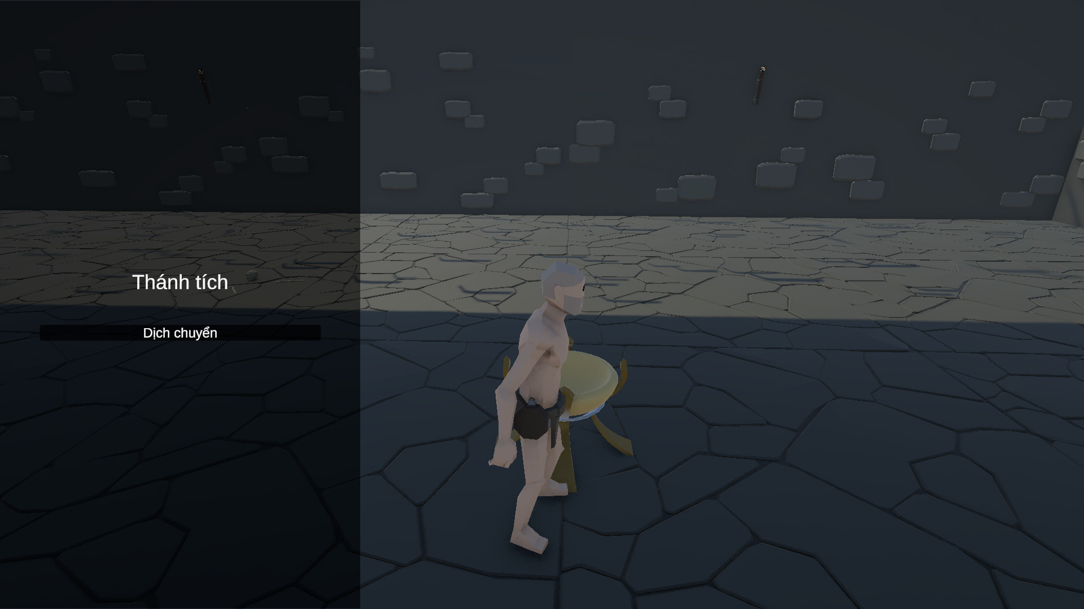

Hình 2.12. UI dịch chuyển
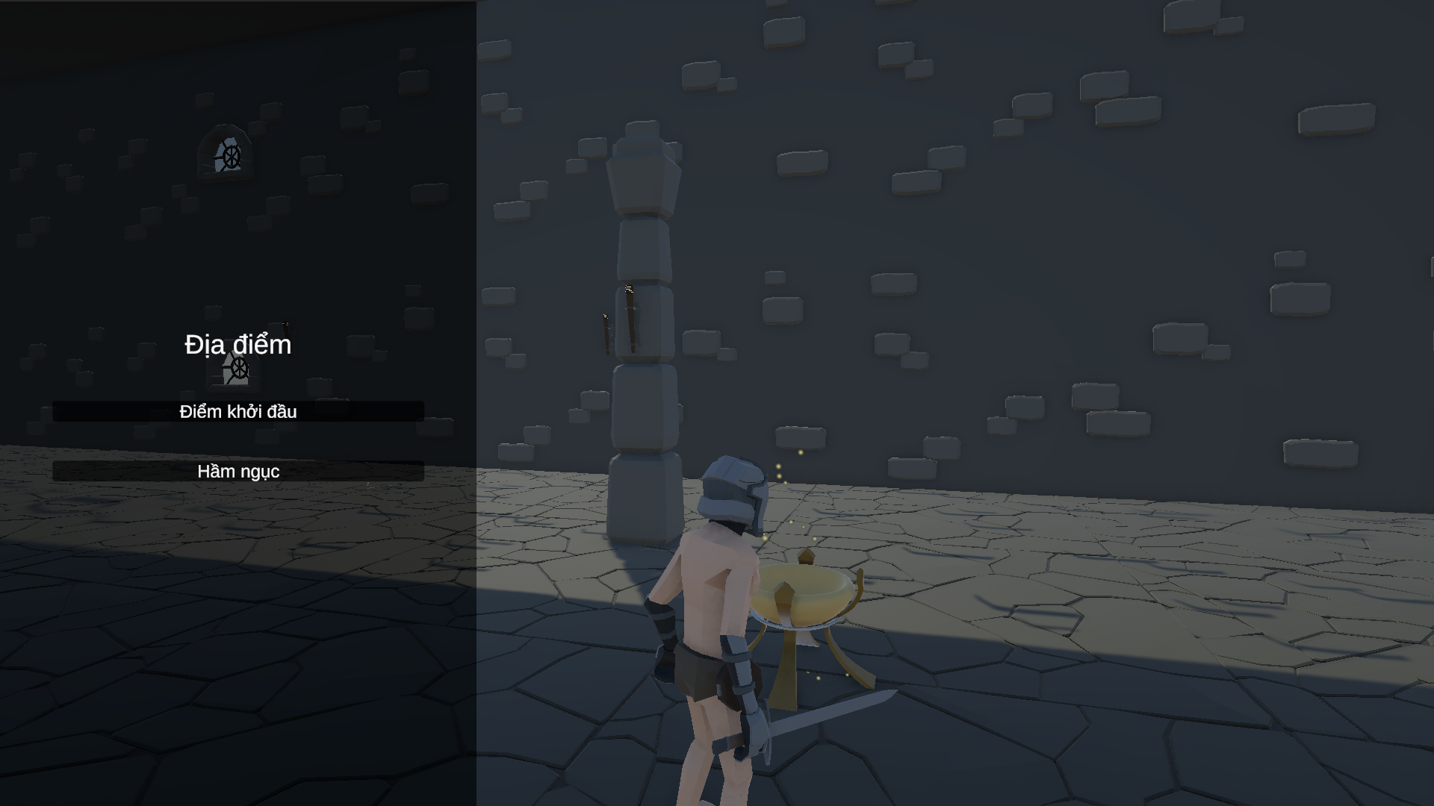

Hình 2.13. UI danh sách điểm dịch chuyển

UI tương tác
UI tương tác sẽ bao gồm các UI:
- UI tương tác vật phẩm: Khi người chơi đến gần một đối tượng có thể tương tác, thông báo tương tác sẽ được hiển thị. Người chơi sau đó có thể ấn “E” để tương tác với đối tượng.
- UI hiển thị thông tin vật phẩm: Sau khi tương tác với đối tượng là vật phẩm, thông tin về vật phẩm sẽ được hiển thị, bao gồm tên và hình ảnh của vật phẩm. Người chơi sau đó có thể ấn “E” để tắt thông tin này.
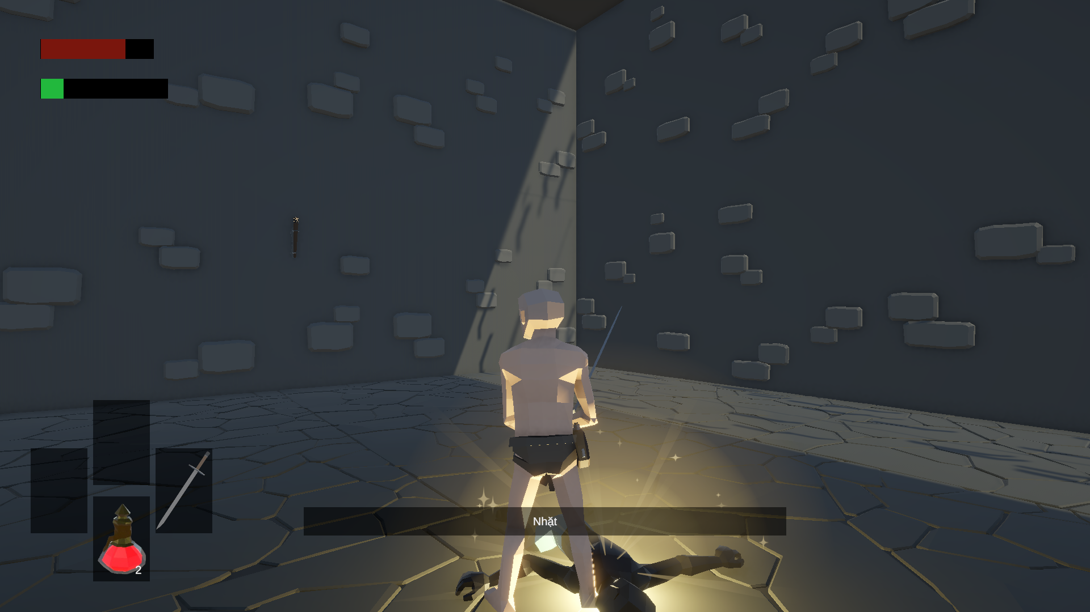

Hình 2.14. UI tương tác vật phẩm

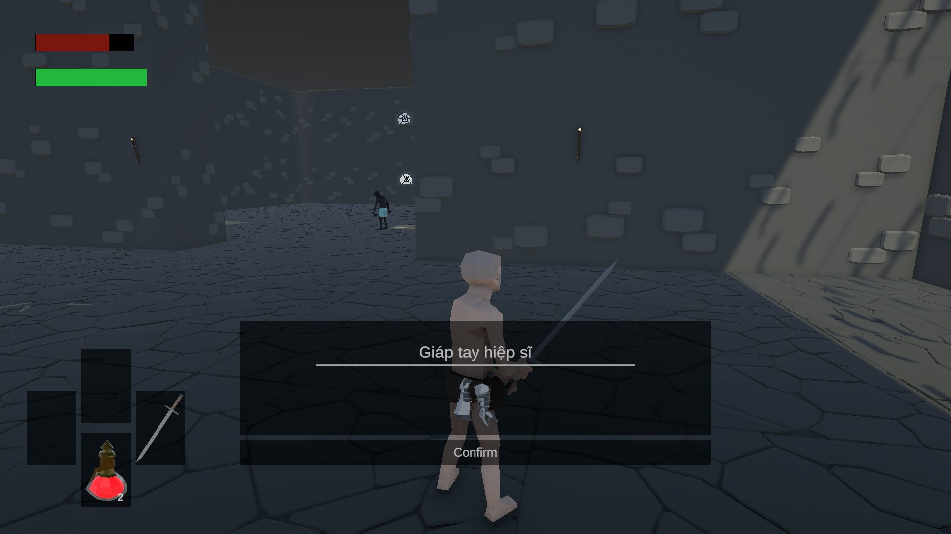

Hình 2.15. UI hiển thị thông tin vật phẩm

UI chiến đấu
UI chiến đấu sẽ bao gồm các UI:
- UI thông tin người chơi: Bao gồm thanh máu màu đỏ và thanh thể lực màu xanh lục. Hai thanh này phản ánh trực tiếp khả năng sống sót và mức độ sẵn sàng hành động, giúp người chơi theo dõi diễn biến trận chiến. Bên dưới là bốn ô trang bị: hai ô cho vũ khí tay trái/phải đặt hai bên, trong khi hai ô còn lại hiển thị kỹ năng/vật phẩm theo trục trên dưới.
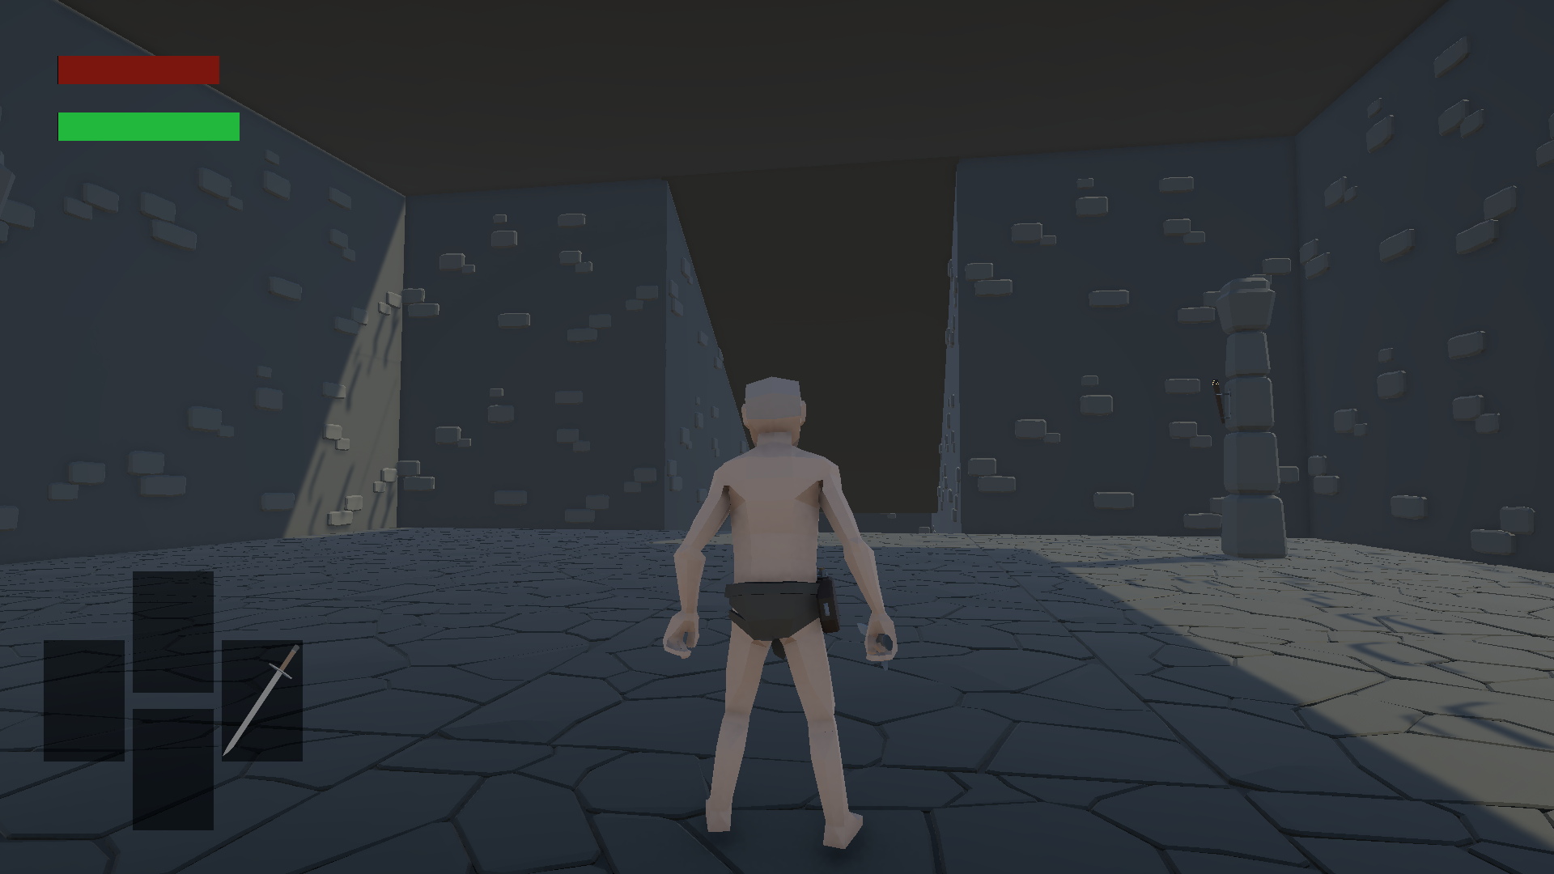

Hình 2.16. UI thông tin người chơi
- UI thông tin kẻ địch: Bao gồm tên kẻ địch, thanh máu của kẻ địch và lượng sát thương kẻ địch vừa nhận (nếu có). Các thông tin này được bố trí ở phía trên đầu kẻ địch, cho người dùng biết về loại kẻ địch mình đang đối mặt, lượng máu còn lại để điều chỉnh chiến đấu cho phù hợp.

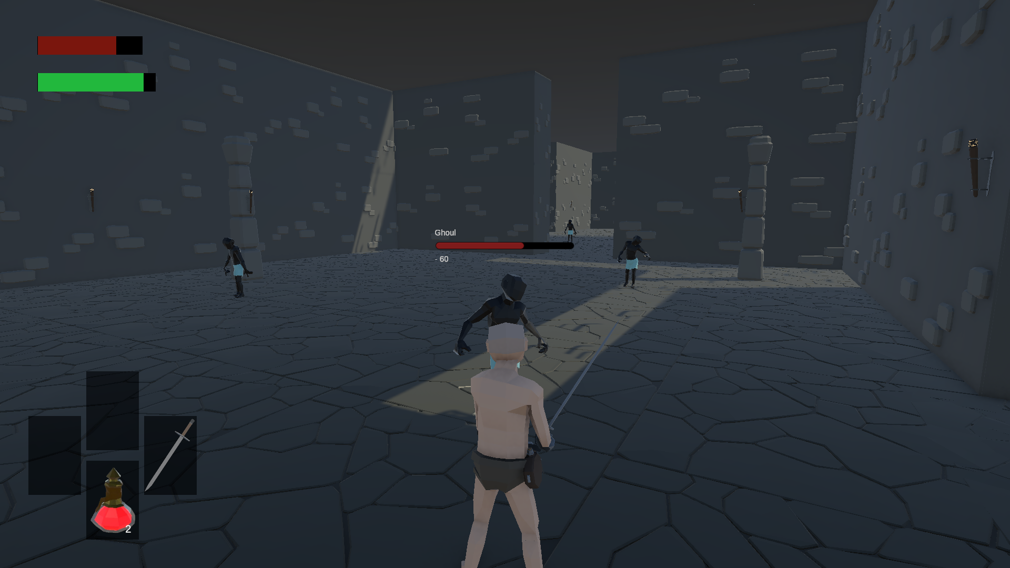

Hình 2.17. UI thông tin kẻ địch
- UI thông tin boss: Bao gồm tên boss và thanh máu của boss, được bố trí ở gần nhân vật, giúp người dùng xác định rõ được lượng máu của boss trong trận chiến trước khi thực hiện hành động.

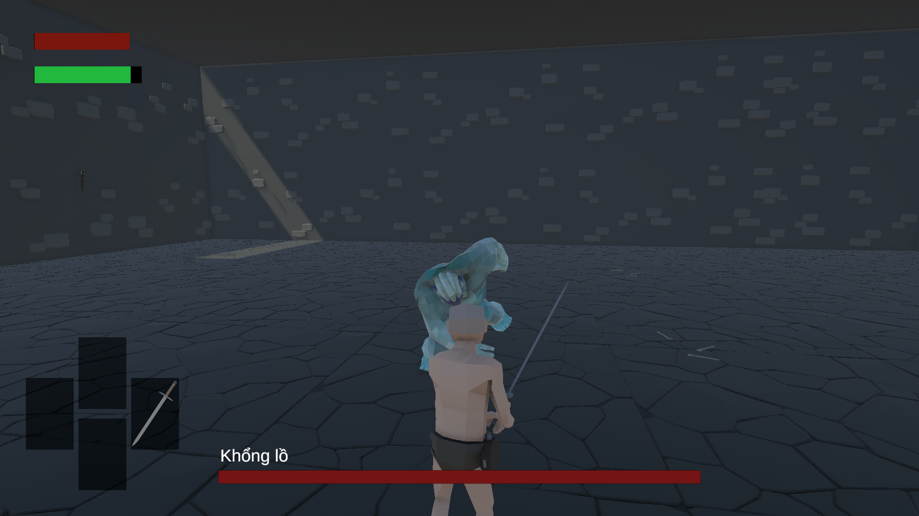

Hình 2.18. UI thông tin boss

- UI thất bại: Khi người chơi để lượng máu của mình cạn kiệt trong chiến đấu, thông báo “Bạn đã chết” sẽ được hiển thị. Sau 5 giây, người chơi sẽ được hồi sinh trở lại điểm dịch chuyển lần cuối cùng mà mình tương tác.
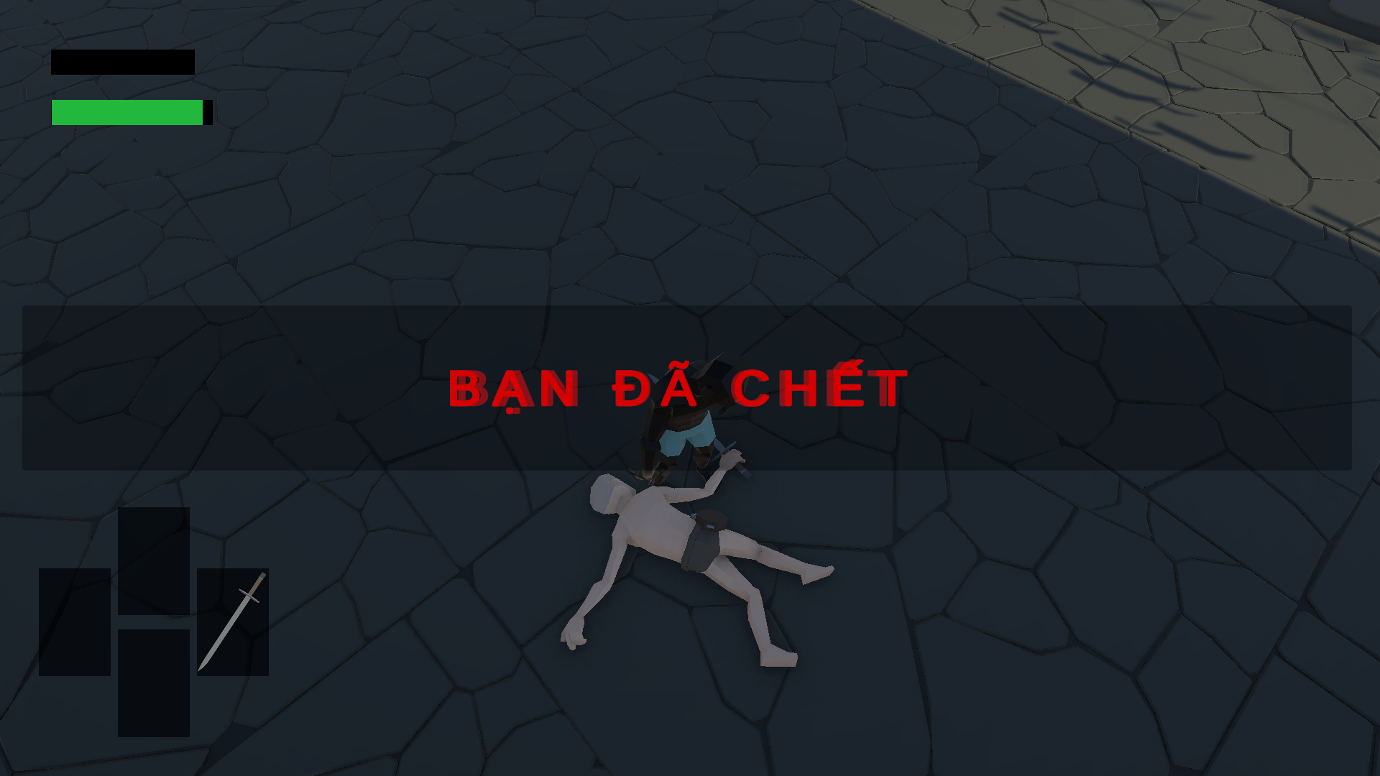

Hình 2.19. UI thất bại
- UI chiến thắng: Sau khi đánh bại boss, thông báo “Đã chiến thắng” sẽ được hiển thị.
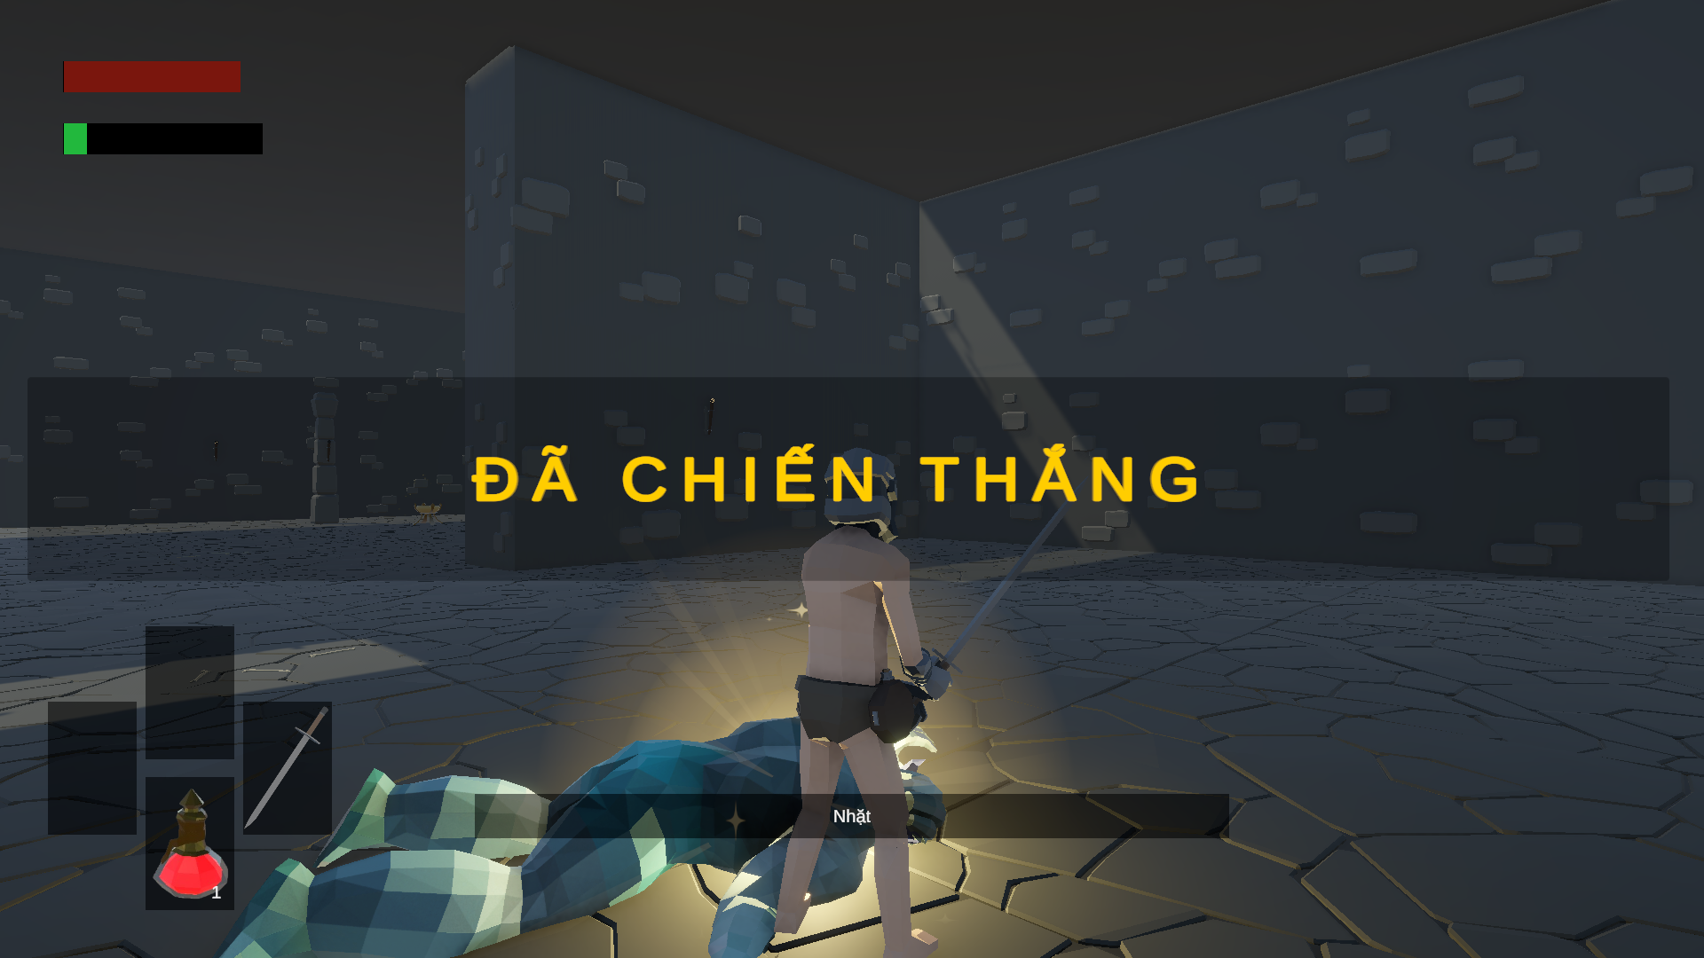

Hình 2.20. UI chiến thắng

UI menu trò chơi
UI menu này xuất hiện khi người dùng ấn nút “Escape/Esc” trên bàn phím. Giao diện menu hiển thị 2 nút: “Trang bị” và “Thoát ra menu”. Nút “Trang bị” đưa người dùng đến UI trang bị, nút “Thoát ra menu” sẽ đưa người dùng quay lại màn hình chính của trò chơi.
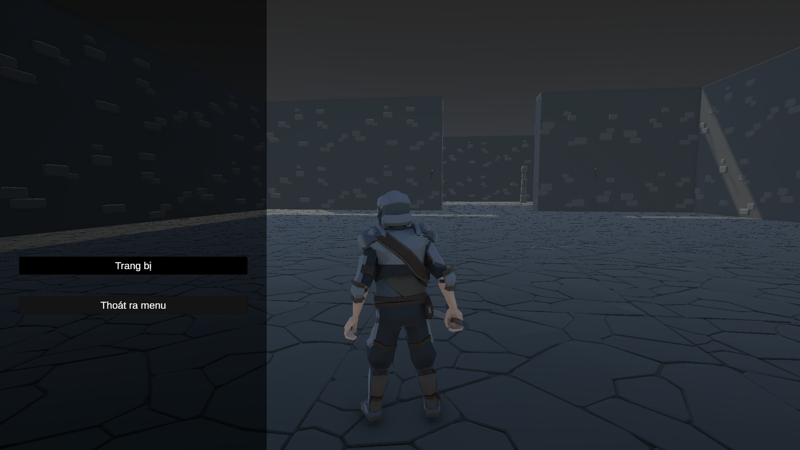

Hình 2.21. UI menu trò chơi

Giao diện các màn hình

Màn hính chính
Sau khi khởi chạy game, màn hình chính sẽ được hiển thị gồm tên trò chơi và nút bắt đầu. Người chơi chọn nút “Bắt đầu” để chuyển sang màn hình các tuỳ chọn.
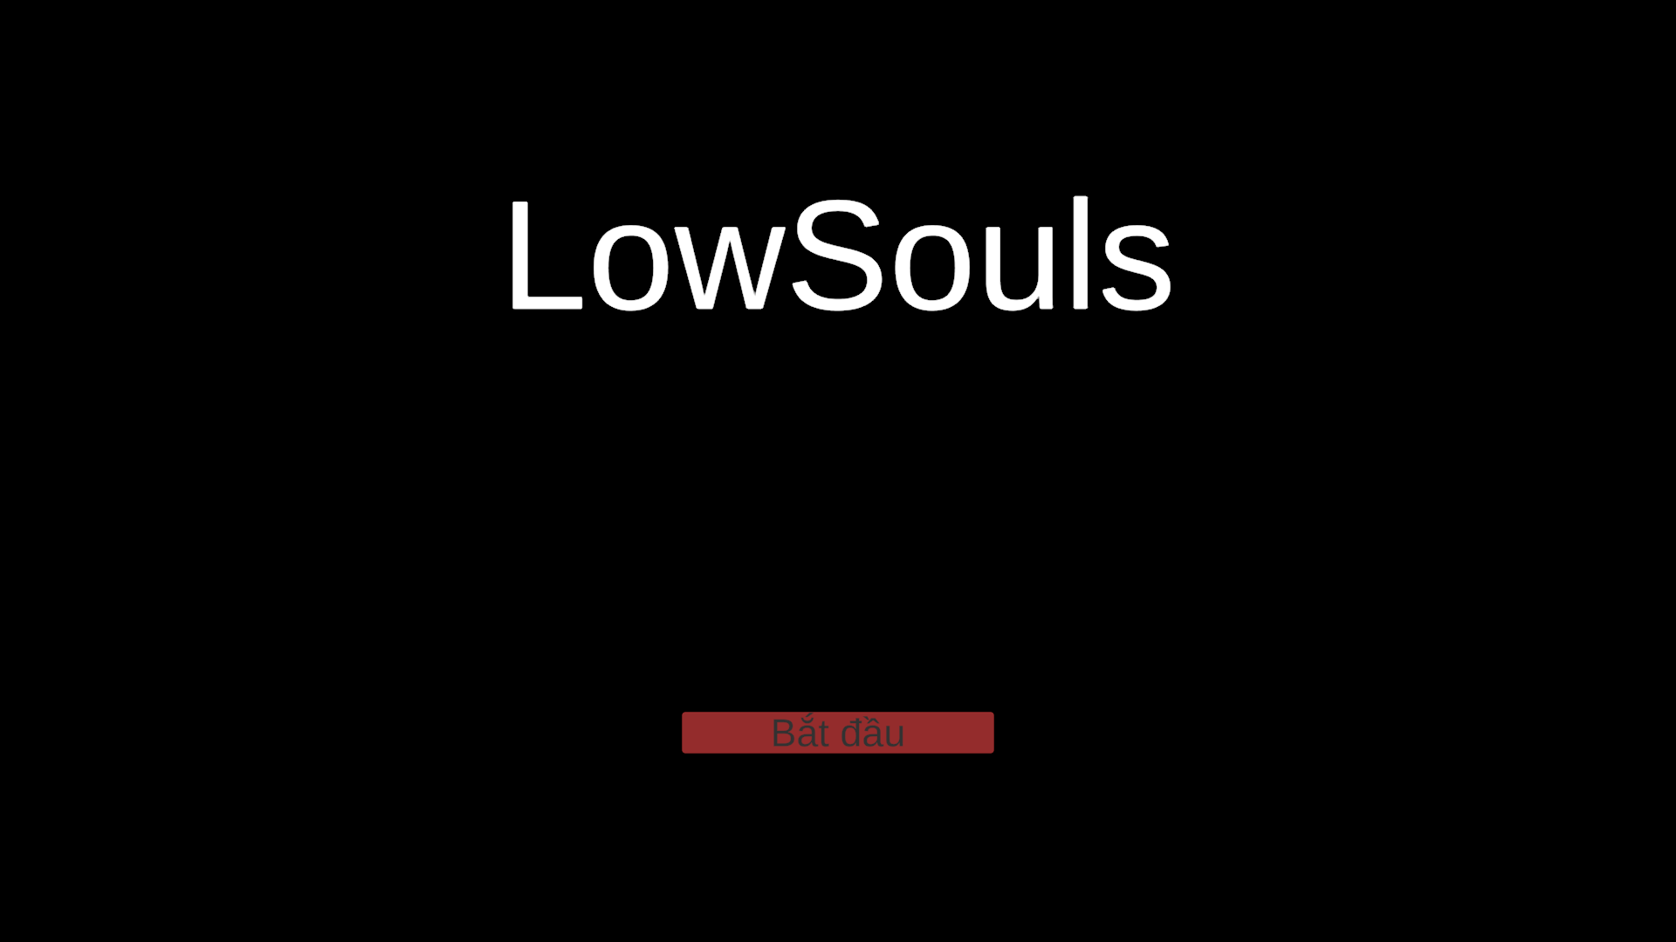

Hình 2.22. Màn hình chính
Màn hình tuỳ chọn bao gồm 3 nút lựa chọn:
- Tiến trình mới: Dành cho người chơi muốn bắt đầu một tiến trình chơi mới hoàn toàn, bắt đầu lại hành trình từ điểm khởi đầu của trò chơi.
- Tải tiến trình: Giúp người chơi tiếp tục phần chơi đã lưu trước đó, giữ nguyên trạng thái nhân vật, trang bị và vị trí trong thế giới trò chơi.
- Thoát: Được sử dụng để rời khỏi trò chơi và quay trở lại màn hình hệ điều hành.

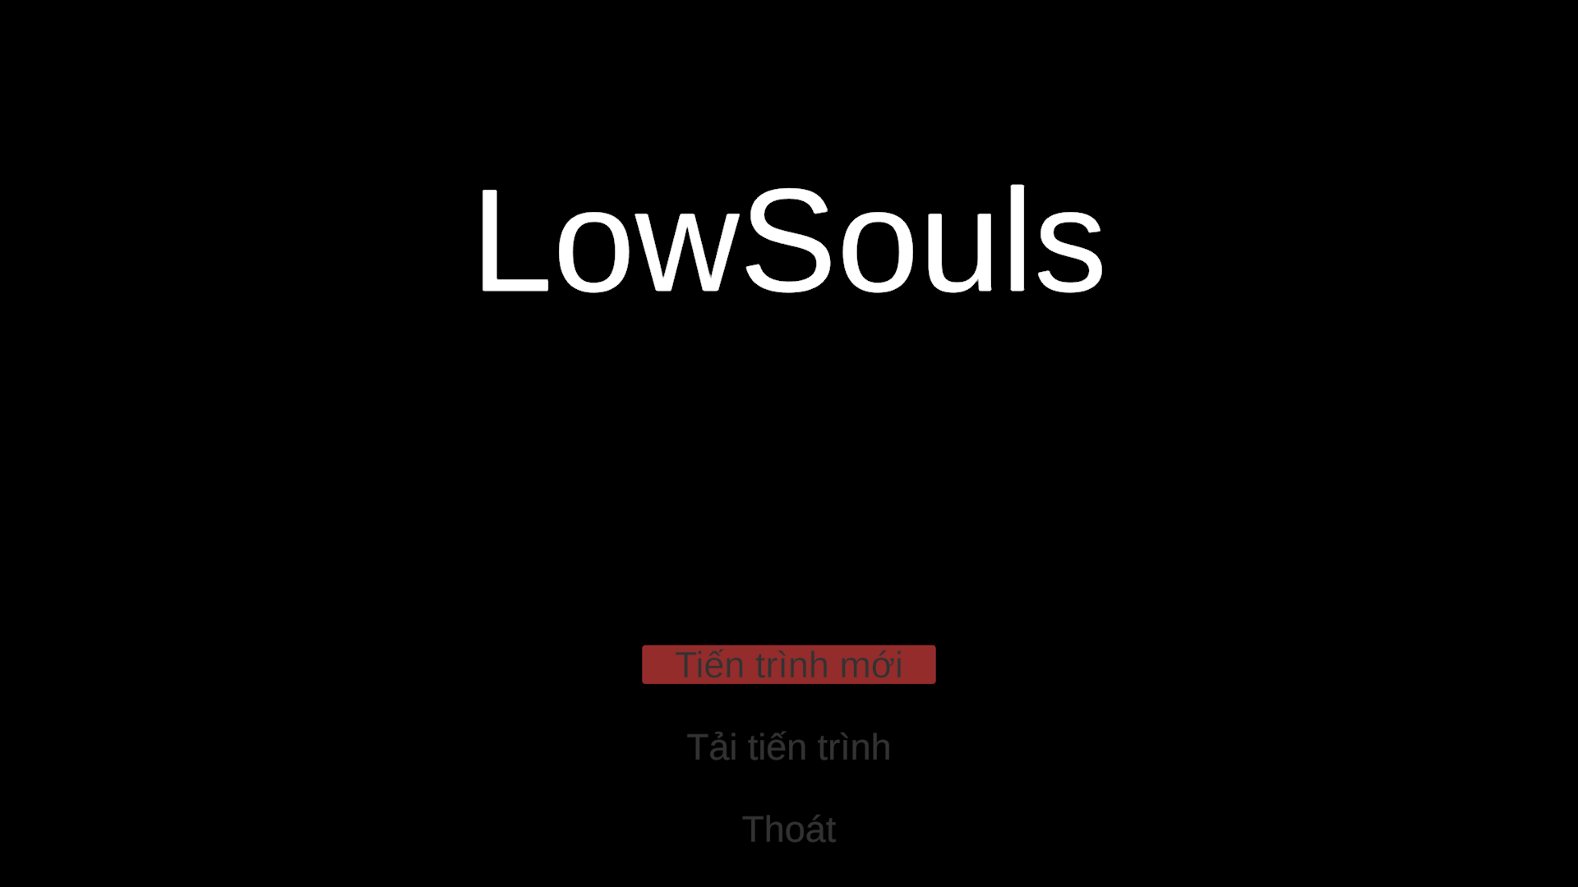

Hình 2.23. Màn hình tuỳ chọn
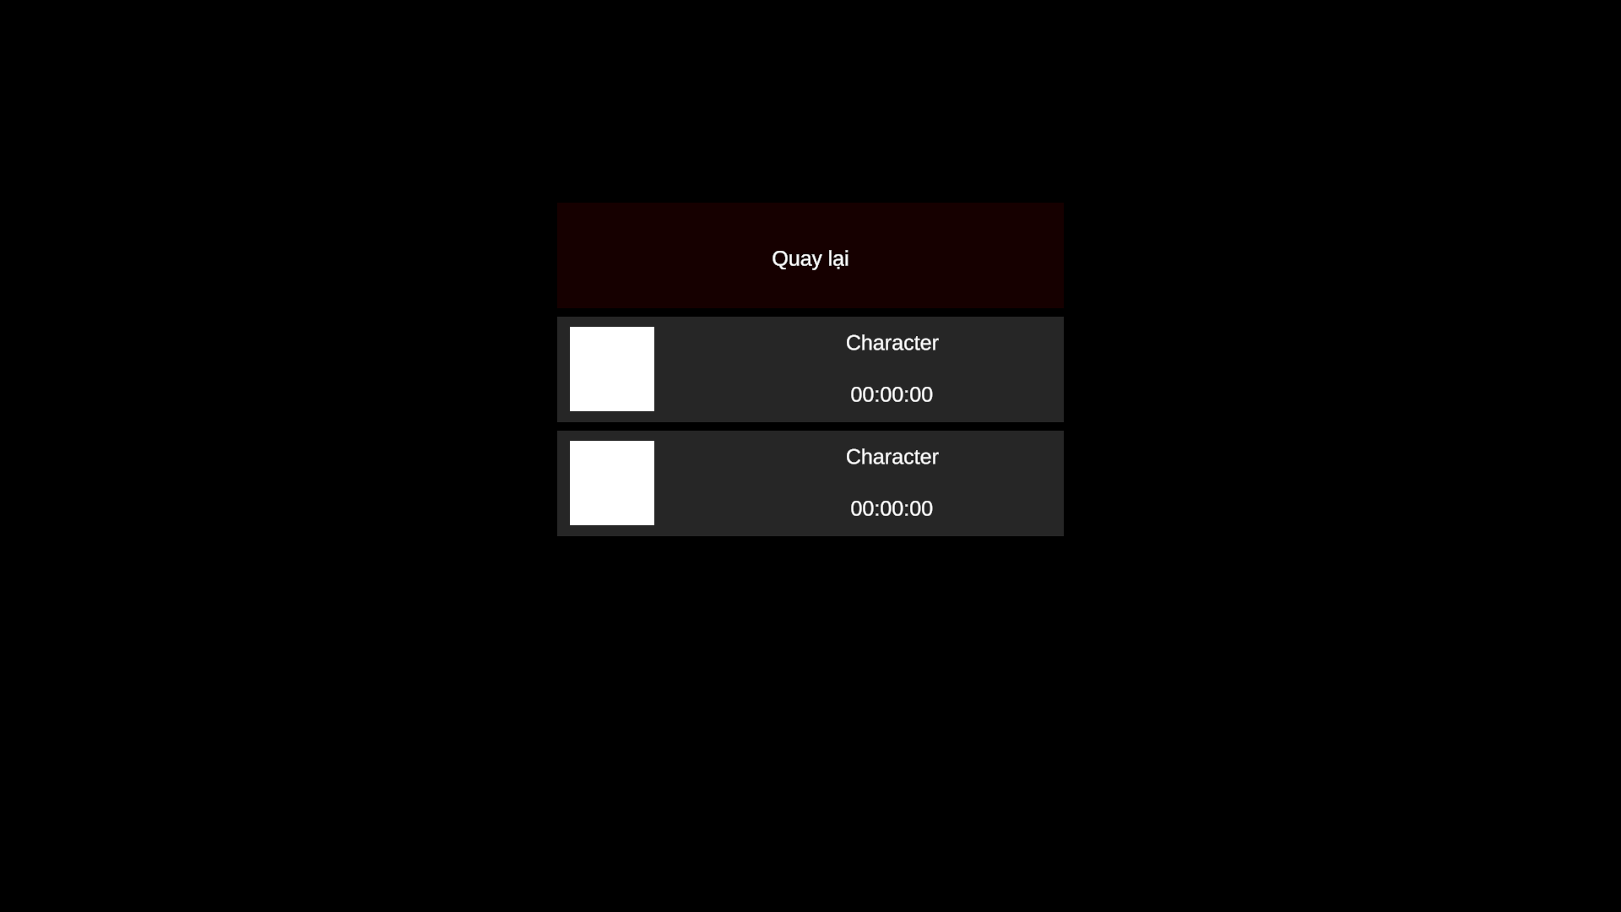

Hình 2.24. Màn hình danh sách save file

Màn hình loading
Xuất hiện trong quá trình trò chơi nạp dữ liệu và tài nguyên như thế giới, địa hình, kẻ địch hay boss. Việc này giúp trò chơi vận hành mượt mà hơn, tránh tình trạng giật lag hoặc đứng hình khi phải xử lý quá nhiều dữ liệu cùng lúc. Trong suốt quá trình tải, trên màn hình hiển thị biểu tượng chiếc đồng hồ cát nhấp nháy, thông báo cho người chơi rằng hệ thống đang tiến hành nạp tài nguyên.


Hình 2.25. Màn hình loading

Thiết kế âm thanh và hiệu ứng

Âm thanh chiến đấu
Âm thanh trong game được thiết kế nhằm tăng trải nghiệm chiến đấu và tạo cảm giác trực quan cho người chơi. Mỗi hành động của nhân vật như tấn công, né tránh, đỡ đòn đều có âm thanh riêng, giúp người chơi nhận biết rõ ràng từng hành động. Âm thanh của kẻ địch và boss cũng được cài đặt, từ các tiếng gầm rú, đến âm thanh khi tấn công hoặc trúng đòn, nhằm tạo sự cảnh giác và căng thẳng.

Hiệu ứng chiến đấu
Hiệu ứng hình ảnh được sử dụng để minh họa hành động và phản hồi trong combat. Các tia máu, bụi đất đều được cài đặt nhằm tăng tính trực quan. Máu bắn khi nhân vật hoặc kẻ địch bị tấn công, giúp người chơi nhận biết sát thương và hiệu ứng hình ảnh cho một số các đòn tấn công đặc biệt của kẻ địch. Các hiệu ứng này giúp trận đấu trở nên trực quan, nhấn mạnh các tình huống quan trọng mà vẫn giữ gameplay rõ ràng và không rối mắt.

CHƯƠNG 3. CÀI ĐẶT VÀ KẾT QUẢ THỰC NGHIỆM

Cài đặt chương trình

Cấu trúc hệ thống
Để thuận tiện cho việc phát triển và bảo trì, hệ thống game được tổ chức theo một cấu trúc thư mục rõ ràng và có sự phân tách chức năng. Trong quá trình phát triển game, số lượng mã nguồn và tài nguyên sẽ tăng lên rất nhanh. Nếu để các file phân tán hoặc chồng chéo sẽ khiến cho việc tìm kiếm, chỉnh sửa hoặc mở rộng chức năng về sau sẽ trở nên khó khăn. Sinh viên đã thiết kế một cấu trúc dự án trong Unity mang tính phân cấp theo chức năng, bảo đảm mỗi thành phần được đặt đúng vị trí và dễ dàng quản lý:
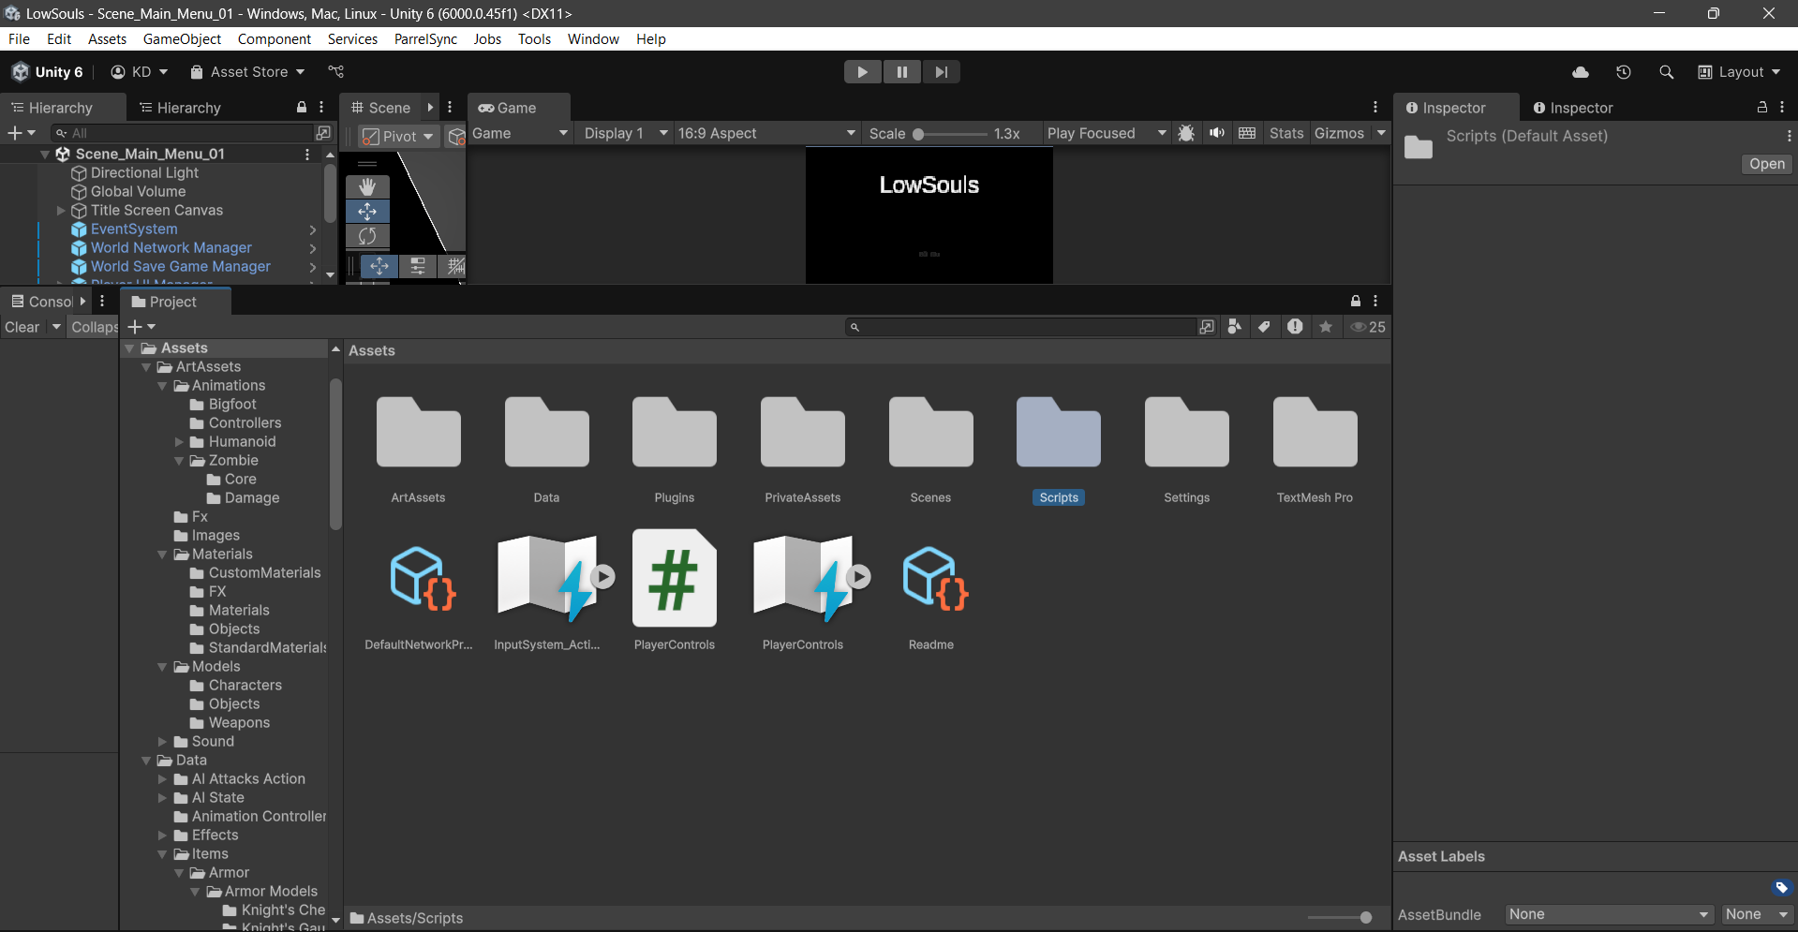

Hình 3.1. Tổ chức hệ thống
- ArtAssets: Thư mục chứa toàn bộ tài nguyên hình ảnh và âm thanh sử dụng trong game, bao gồm texture, sprite, mô hình 3D, nhạc nền và hiệu ứng âm thanh.
- PrivateAssets: Chứa các tài nguyên đặc thù không công khai, ví dụ như các gói asset thương mại hoặc nội dung thử nghiệm riêng nhằm bảo tính bảo mật, hạn chế rủi ro khi chia sẻ mã nguồn hoặc đồng bộ dự án lên các hệ thống quản lý phiên bản.
- Data: Chứa các tệp dữ liệu phục vụ cho game, chẳng hạn như prefabs, cơ sở dữ liệu vật phẩm, thông số nhân vật, cấu hình kẻ địch,… Đây là những thông tin quan trọng có thể được nạp động trong lúc chơi.
- Plugins: Chứa cài đặt các gói thư viện mở rộng (third-party) phục vụ cho quá trình phát triển, ví dụ như thư viện hỗ trợ UI, hệ thống networking, hay công cụ tối ưu hiệu năng.
- Scenes: Bao gồm các scene của trò chơi. Mỗi scene đảm nhận một vai trò cụ thể, ví dụ: scene Menu cho giao diện chính, scene GameWorld cho thế giới trong trò chơi...
- Scripts: Chứa toàn bộ mã nguồn cấu thành nên trò chơi. Bên trong các script sẽ được lưu trữ theo từng thư mục liên quan đến từng chức năng của trò chơi: ví dụ thư mục Characters quản lý nhân vật, chuyển động và trạng thái của các nhân vật nói chung, thư mục Players quản lý sâu hơn về các chức năng liên quan đến người chơi, UI quản lý giao diện hiển thị,..
- Các file/thư mục khác: Bao gồm các file, thư mục được sinh tự động trong quá trình cài đặt thư viện, hệ thống.

Các module chính đã phát triển

Hệ thống điều khiển
Hệ thống điều khiển (Input System): Được thiết kế dựa trên Unity Input System, đảm bảo việc thu nhận tín hiệu từ người chơi được chính xác và dễ mở rộng. Input được chia thành hai lớp: cấu hình nút bấm (Player Controls) và xử lý logic (PlayerInputManager). Trong đó:
- Player Controls định nghĩa toàn bộ sơ đồ nút điều khiển. Các hành động cơ bản như di chuyển, xoay camera, tấn công, đỡ đòn, sử dụng vật phẩm, nhảy và né tránh đều được ánh xạ (mapping) tới các phím tương ứng trên bàn phím, chuột hoặc tay cầm.
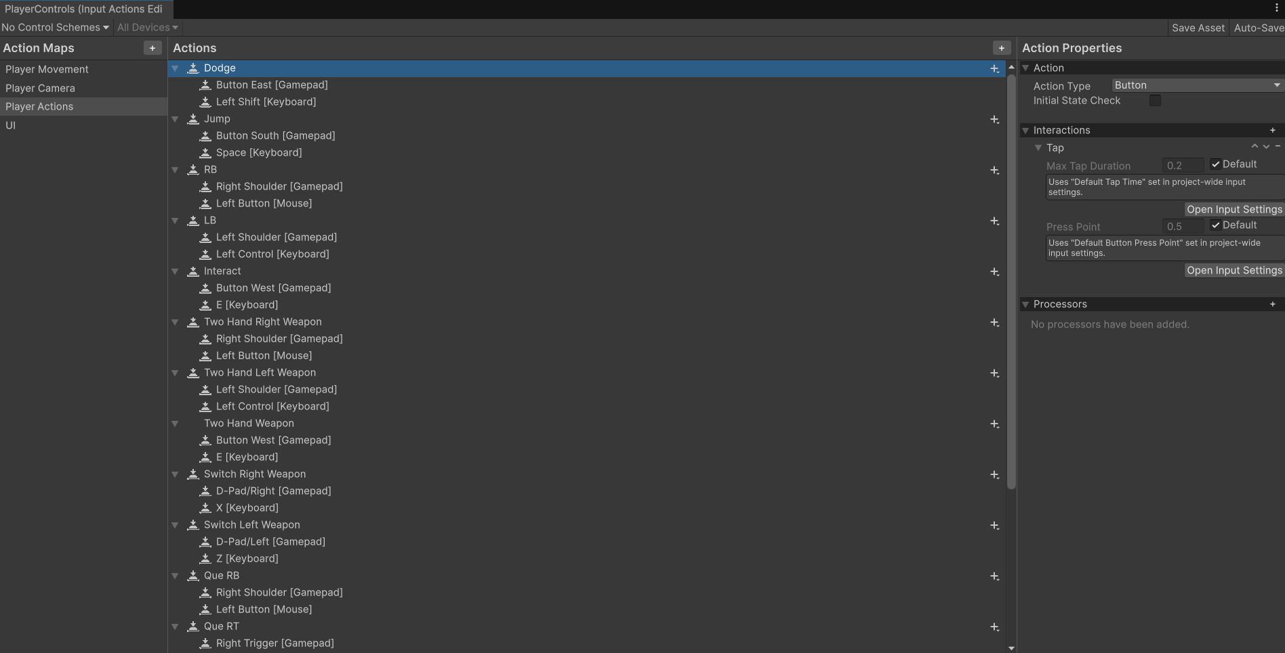

Hình 3.2. Mapping nút bấm với PlayerControls

- PlayerInputManager là lớp cài đặt các logic cơ bản của nút bấm, nhận tín hiệu từ Player Controls và chuyển đổi thành logic cụ thể cho trò chơi. Cơ chế xử lý được thiết kế theo từng khung hình, giúp các hành động của người chơi được phản hồi chính xác và không bị lặp ngoài ý muốn. Đồng thời, hệ thống còn phân biệt ngữ cảnh sử dụng, ví dụ khi giao diện người dùng đang mở thì các thao tác điều khiển nhân vật sẽ bị vô hiệu hóa, đảm bảo tính nhất quán và tránh xung đột trong trải nghiệm.
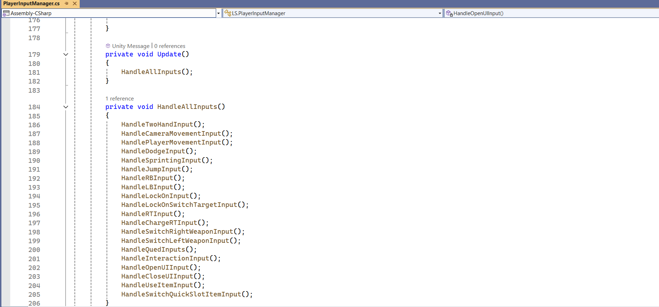

Hình 3.3. Cài đặt logic xử lý nút trong PlayerInputManager

Hệ thống chiến đấu
Hệ thống chiến đấu (Combat System): Xử lý va chạm và sát thương và phối hợp với các lớp chính như Player Combat Manager, Character Animator Manager, Character Stats Manager và AI Character Manager để cài đặt logic chiến đấu cho nhân vật và kẻ địch trong trò chơi.
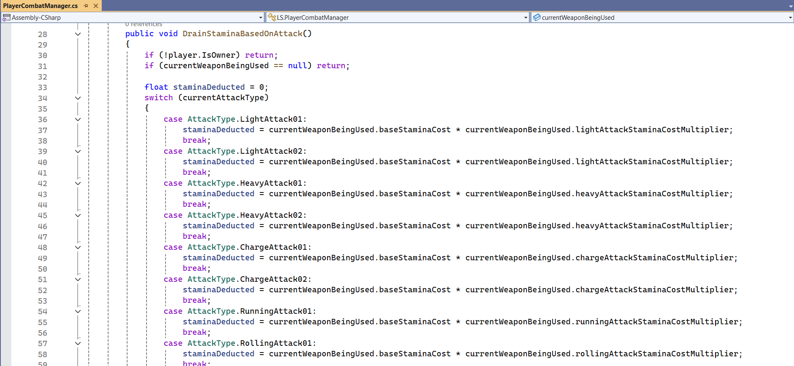

Hình 3.4. Xử lý tấn công với PlayerCombatManager

Hệ thống AI kẻ địch
Hệ thống AI kẻ địch (Enemy AI System): Hành vi di chuyển, quan sát và tấn công của kẻ địch do AI Character Manager thực hiện. Trạng thái của kẻ địch được xử lý với từng lớp State riêng biệt, tạo ra các thử thách đa dạng cho người chơi.
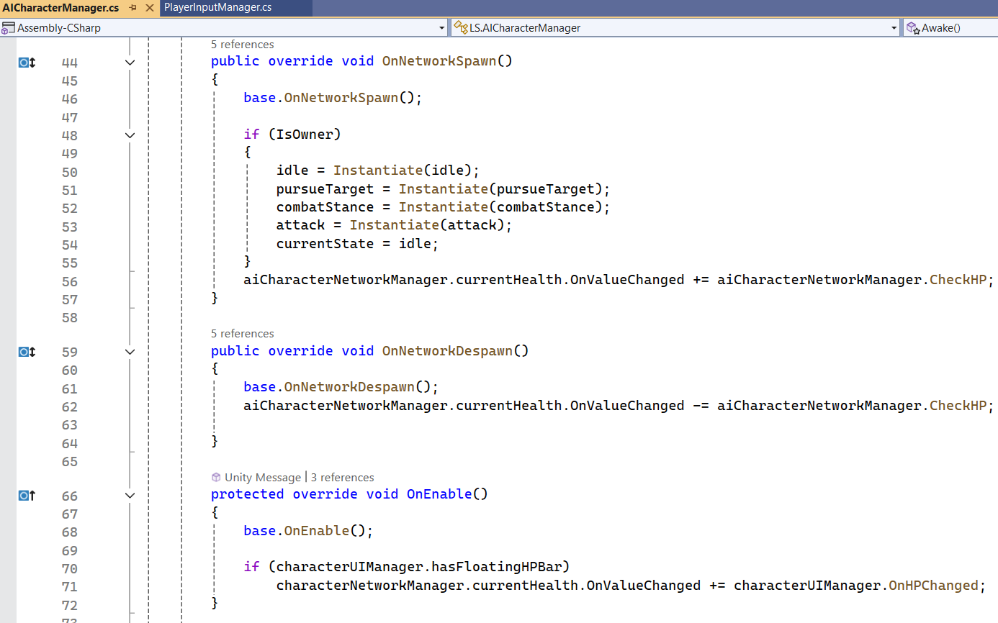

Hình 3.5. Xử lý AI cho kẻ địch

Hệ thống trang bị và vật phẩm
Hệ thống trang bị và vật phẩm (Inventory & Equipment System): Quản lý việc lưu trữ, sử dụng và thay đổi trang bị được thực hiện trong Player Inventory Manager và Player Equipment Manager. Các thay đổi về trang bị như tăng, giảm số lượng hay thay đổi trang bị được hiển thị trực tiếp thông qua UI trang bị và UI thông tin cơ bản của nhân vật.
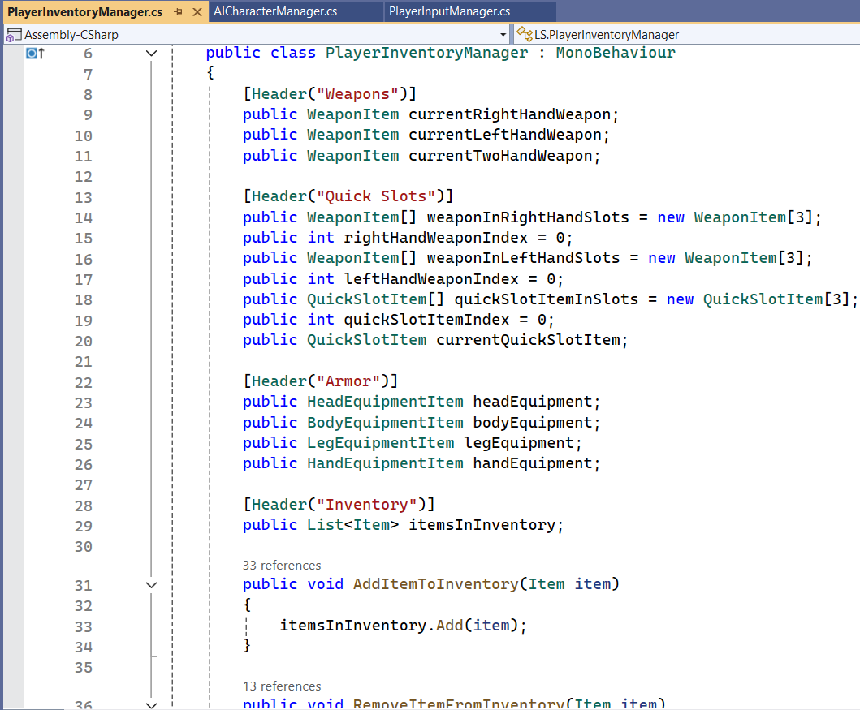

Hình 3.6. Xử lý hệ thống trang bị của nhân vật

Hướng dẫn cài đặt trò chơi
Trò chơi được đóng gói với Unity và được nén lại thành tệp nén định dạng zip. Để chơi trò chơi, người chơi tải file “LowSouls_Build_2.zip” từ link github của dự án, chọn thư mục “build zip” dưới nhánh “develop”.
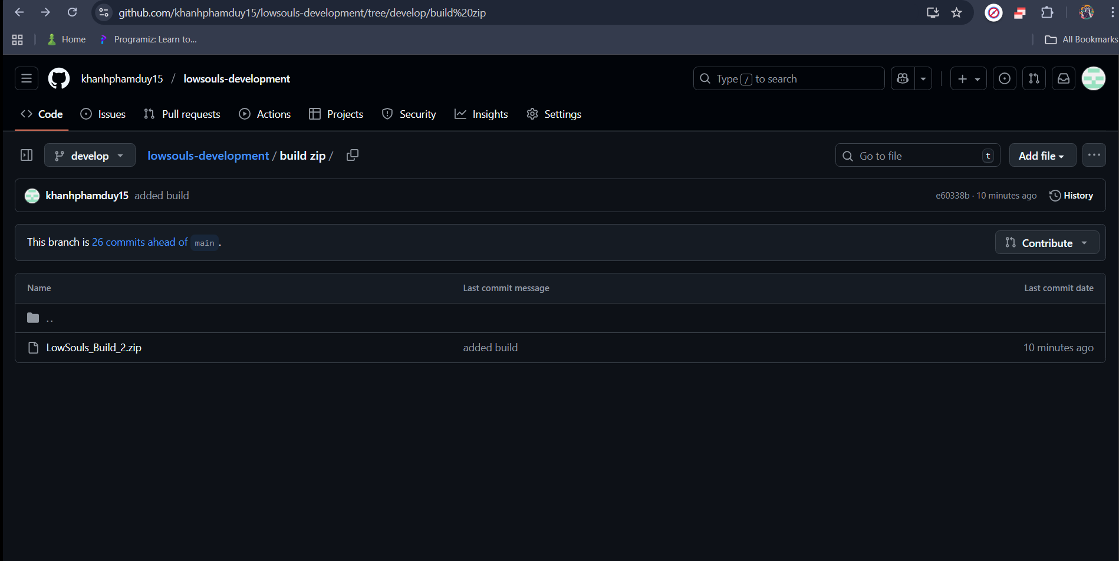

Hình 3.7. Thư mục file zip
Sau khi tải, tiến hành giải nén tệp zip bằng cách nhấn chuột phải vào file, tìm và nhấn chọn “Giải nén ở đây”.


Hình 3.8. Giải nén tệp zip
Giải nén xong ta sẽ có được thư mục trò chơi với file khởi chạy ứng dụng “LowSouls.exe”. Người chơi nhấn đúp chuột trái vào file để chạy trò chơi. Sau khi khởi chạy, màn hình chính của trò chơi sẽ xuất hiện.
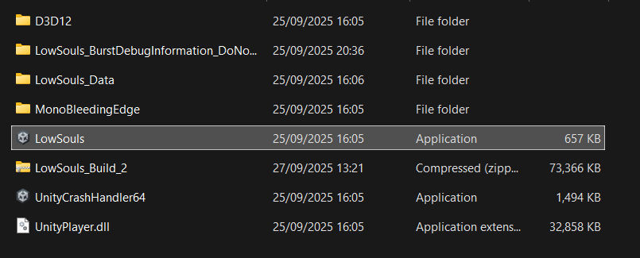

Hình 3.9. File khởi chạy trò chơi

Kết quả đạt được
Sau quá trình phát triển, trò chơi đã hình thành được một khung cơ bản với những chức năng quan trọng nhất để người chơi có thể trải nghiệm. Người chơi điều khiển nhân vật chính có thể di chuyển, tấn công, né tránh, đỡ đòn và sử dụng vật phẩm hồi máu. Thanh máu, thanh thể lực và số lượng vật phẩm được hiển thị rõ ràng trên giao diện, giúp người chơi dễ dàng theo dõi trạng thái của mình trong khi chiến đấu.
Hệ thống kẻ địch đã được xây dựng ở mức cơ bản, bao gồm cả quái thường và boss. Quái thường đóng vai trò tạo thử thách nhỏ, giúp người chơi làm quen với cơ chế và giúp người chơi thu thập trang bị, trong khi boss được thiết kế có sức mạnh vượt trội hơn, buộc người chơi phải tập trung quan sát và tính toán kỹ lưỡng. Bản đồ trò chơi đã hình thành với các khu vực được kết nối hợp lý, tạo điều kiện để kiểm tra sự liền mạch của trải nghiệm.
Ngoài ra, các thành phần hỗ trợ như màn hình tuỳ chọn, màn hình loading và giao diện người chơi cũng đã hoàn thiện ở mức cần thiết. Người chơi có thể bắt đầu tiến trình mới, tải lại tiến trình đã lưu, quan sát quá trình tải dữ liệu qua màn hình loading, và quản lý trang bị thông qua giao diện đơn giản và dễ tiếp cận.
Nhìn chung, đề tài đã đạt được mục tiêu cơ bản là xây dựng một trò chơi hành động theo phong cách Soulslike với hệ thống di chuyển, chiến đấu và quản lý tài nguyên cơ bản. Các kết quả này cho thấy tính khả thi của đề tài, đồng thời tạo nền tảng để tiếp tục mở rộng và cải thiện trong các giai đoạn phát triển sau.

Kiểm thử
Kiểm thử là bước quan trọng nhằm đảm bảo trò chơi vận hành đúng với yêu cầu thiết kế và mang lại trải nghiệm ổn định cho người chơi. Quá trình này tập trung vào việc quan sát đầu vào và đầu ra của các chức năng chính như di chuyển, chiến đấu, quản lý thể lực, sử dụng vật phẩm và hồi sinh. Kiểm thử được thực hiện chủ yếu theo phương pháp hộp đen và triển khai thủ công thông qua việc chơi thử, kết hợp với hệ thống log để theo dõi các trạng thái quan trọng (máu, thể lực, trạng thái chiến đấu, phản ứng của AI...). Nhờ đó, kết quả có thể được đối chiếu giữa trải nghiệm bên ngoài và dữ liệu bên trong, giúp phát hiện lỗi một cách chính xác hơn.
Để quá trình kiểm thử có tính hệ thống và dễ theo dõi, các bảng kiểm thử đã được xây dựng dựa trên giao diện và gameplay, mô tả cụ thể các trường hợp kiểm tra cũng như kết quả mong đợi:

Bảng 3.1. Bảng kiểm thử giao diện và chức năng
STT | Chức năng kiểm thử | Mô tả test case | Kết quả mong đợi | Kết quả thực tế
1 | Hiển thị thanh máu (HP Bar) | Nhân vật bị kẻ địch tấn công | Thanh máu giảm tương ứng với lượng sát thương | Đạt
2 | Hiển thị thanh thể lực (Stamina Bar) | Thực hiện liên tục tấn công và né tránh | Thanh thể lực giảm và hồi phục theo thời gian | Đạt
3 | Ô trang bị | Trang bị vũ khí, vật phẩm mới | Icon vũ khí và vật phẩm hiển thị đúng | Đạt
4 | Menu trong thế giới | Nhấn ESC trong khi chơi | Giao diện menu hiện 2 nút: “Trang bị” và “Thoát ra menu” | Đạt
5 | Màn hình loading | Di chuyển sang khu vực mới | Màn hình loading xuất hiện với hình ảnh đồng hồ cát nhấp nháy cho đến khi tài nguyên được tải xong | Đạt
6 | Màn hình chính | Chạy trò chơi | Hiển thị 3 nút: “Tiến trình mới”, “Tải tiến trình”, “Thoát” | Đạt
7 | Màn hình danh sách file load | Chọn “Tải tiến trình” từ màn hình chính | Hiển thị danh sách các save file (nếu có) và nút “Quay lại” để quay lại màn hình chính | Đạt
8 | Thoát game | Chọn “Thoát” từ màn hình chính | Đóng trò chơi | Đạt
9 | Khởi tạo game | Chọn “Tiến trình mới” từ màn hình chính | Khởi tạo một tiến trình mới, tạo 1 file save mới còn trống theo thứ tự, nếu không còn slot trống hiển thị thông báo | Đạt
10 | Thoát ra màn hình chính | Chọn “Thoát ra menu” trong thế giới game | Quay lại màn hình chính | Đạt

Bảng 3.2. Bảng kiểm thử gameplay và chức năng
STT | Chức năng kiểm thử | Mô tả test case | Kết quả mong đợi | Kết quả thực tế
1 | Tấn công | Nhấn nút tấn công nhẹ hoặc nặng khi cầm vũ khí | Nhân vật thực hiện đòn đánh, gây sát thương lên kẻ địch | Đạt
2 | Tiêu hao thể lực | Thực hiện liên tục tấn công và né tránh | Thanh thể lực giảm đúng mức và không cho thực hiện hành động khi cạn | Đạt
3 | Đỡ đòn | Giữ nút phòng thủ khi bị kẻ địch tấn công | Sát thương nhận vào giảm tuỳ vào vũ khí sử dụng để phòng thủ | Đạt
4 | Hồi máu | Sử dụng vật phẩm hồi phục | HP nhân vật tăng đúng lượng hồi phục, số lần hồi máu giảm đi 1 | Đạt
5 | AI kẻ địch | Đứng trong tầm nhìn của kẻ địch | Kẻ địch phát hiện, thay đổi trạng thái, liên tục di chuyển đến gần và tấn công người chơi | Đạt
6 | Đánh boss | Vào khu vực boss | Boss kích hoạt, tấn công theo bộ chiêu thức đặc trưng, thanh máu boss hiển thị đúng | Đạt
7 | Hồi sinh | Nhân vật chết | Hiển thị thông báo khi nhân vật chết. Sau vài giây tự động hồi sinh nhân vật tại điểm lưu gần nhất, trạng thái của kẻ địch được “reset” | Đạt
8 | Nhặt vật phẩm | Tiến lại gần vật phẩm trên bản đồ và nhấn phím tương tác | Vật phẩm biến mất trên bản đồ, hiển thị thông tin vật phẩm lên màn hình và lưu lại trong kho trang bị | Đạt
9 | Trang bị | Thay đổi vũ khí trong kho | Vũ khí được thay thế | Đạt
10 | Điểm dịch chuyển | Tiến lại gần và tương tác với điểm dịch chuyển | Kích hoạt thành công các điểm dịch chuyển chưa tương tác, có thể dịch chuyển qua lại giữa các điểm đã kích hoạt và hồi phục đầy đủ HP | Đạt
KẾT LUẬN
Trong quá trình thực hiện đồ án, sinh viên đã bước đầu xây dựng được một trò chơi đáp ứng những mục tiêu đã đề ra. Các hệ thống cốt lõi như di chuyển, chiến đấu, quản lý thể lực và cơ chế hồi phục đã được triển khai, thể hiện rõ phong cách hành động nhập vai với độ thử thách đặc trưng của dòng game Soulslike.
Tuy nhiên, do thời gian thực hiện có hạn nên đề tài vẫn còn tồn tại một số hạn chế. Quy mô nội dung cốt truyện chưa thực sự phong phú, bản đồ chỉ dừng lại ở một khu vực duy nhất, số lượng kẻ địch và boss còn ít và hành vi chưa đa dạng. Hệ thống trang bị và kỹ năng còn đơn giản và thời lượng chơi còn khá ngắn.
Trong tương lai, sinh viên định hướng tiếp tục phát triển thêm bằng cách bổ sung bản đồ, môi trường, kẻ địch và boss với hành vi AI phong phú hơn. Đồng thời phát triển thêm kỹ năng trang bị và tăng số lượng trang bị giúp nâng cao trải nghiệm của người chơi. Nâng cấp hiệu ứng đồ họa, âm thanh và hoạt ảnh cũng sẽ được chú trọng nhằm mang lại trải nghiệm chân thực và hấp dẫn hơn. Với những kết quả đã đạt được, đề tài không chỉ giúp sinh viên rèn luyện kỹ năng lập trình và thiết kế trò chơi, mà còn có thể phát triển thành một sản phẩm hoàn thiện trong tương lai.

TÀI LIỆU THAM KHẢO
Tiếng Việt
[1] Hoàng Quang Huy (2016), Giáo trình kiểm thử phần mềm, Nhà xuất bản Thống kê.
Trang Web
[2] Unity Doc. (n.d.). Unity 6.0 User Manual, truy cập ngày 20/9/2025.
https://docs.unity3d.com/6000.0/Documentation/Manual
[3] Microsoft Learn. (n.d.). C# language documentation, truy cập ngày 20/9/2025.
https://learn.microsoft.com/en-us/dotnet/csharp/

